Министерство образования и науки Российской Федерации
Федеральное государственное бюджетное образовательное учреждение
высшего профессионального образования
«Ульяновский государственный университет»
Медицинский факультет

Михайлова Н.Л., Генинг Т.П., Долгова Д.Р.
ФИЗИОЛОГИЯ ДЫХАНИЯ
Методическое пособие для преподавателей
и самостоятельной работы студентов

Ульяновск 2015

ОГЛАВЛЕНИЕ

1. | Внешнее дыхание | 3
1.1. | Механизм вдоха и выдоха | 3
1.2. | Вентиляция легких | 11
1.3. | Физиологическое значение паттерна дыхания | 17
1.4. | Региональные различия вентиляции легких | 21
1.5. | Физиология дыхательных путей | 21
2. | Газообмен между альвеолами и кровью легких | 24
3. | Транспорт газов кровью | 28
3.1. | Транспорт кислорода кровью | 28
3.2. | Транспорт углекислого газа от тканей к легким | 32
3.3. | Транспорт ионов водорода от тканей к легким. Виды гемоглобина | 33
4. | Регуляция дыхания | 34
4.1. | Дыхательный центр | 35
4.2. | Нервная регуляция дыхания | 42
4.3. | Роль супрабульбарных структур головного мозга в регуляции дыхания | 46
4.4. | Дыхание в различных условиях | 50
5. | Лабораторные занятия | 57
 | Литература | 69

Под дыханием высших животных и человека понимают совокупность процессов обеспечивающих поступление во внутреннюю среду организма кислорода, использование его для окисления органических веществ и удаление из организма углекислого газа
Функцию дыхания у человека реализуют:
1. внешнее или легочное дыхание, осуществляющее газообмен между наружной средой и газовым составом альвеол;
2. обмен газами между альвеолами легких и кровью;
3. кровообращение, обеспечивающее транспорт газов к тканям и от них;
4. газообмен между кровью и тканями;
5. внутреннее, или тканевое, дыхание, осуществляющее непосредственный процесс клеточного окисления;
6. средства нейрогуморальной регуляции дыхания.
Результатом деятельности системы внешнего дыхания является обогащение крови кислородом и освобождение от избытка углекислоты. Изменение газового состава крови в легких обеспечивают три процесса:
- - непрерывная вентиляция альвеол для поддержания нормального газового состава альвеолярного воздуха;
- - диффузия газов через альвеолярно-капиллярную мембрану;
- - непрерывный кровоток в капиллярах легких в соответствии с объемом их вентиляции.
1. ВНЕШНЕЕ ДЫХАНИЕ.
1.1.Механизм вдоха и выдоха.
Аппарат вентиляции состоит из двух анатомо-физиологических образований: грудной клетки с дыхательными мышцами и легких с дыхательными путями. Грудной отдел позвоночника и грудина с четырьмя укрепленными на них 12 парами ребер с дыхательными мышцами вместе с диафрагмой образуют жесткий, подвижный, обладающий эластичностью футляр для легких, который изменяет свой объем вследствие сокращений дыхательных мышц. Вслед за изменением объема грудной клетки легкие пассивно изменяют свой объем, тем самым обеспечиваются фазы дыхательного акта - вдоха или выдоха (рис.1.).
. 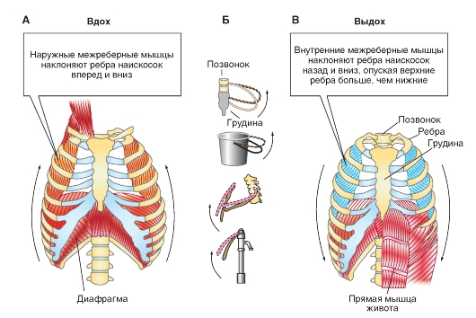 Рис.1. Работа дыхательных мышц. Объяснение в тексте. (Рис. взят из кн. А.Г.Камкин, И.С.Киселева « Атлас по физиологии» . Т.2, 2012).
Дыхательные мышцы, за счет деятельности которых осуществляются периодические изменения объема грудной клетки, относятся к поперечнополосатой мускулатуре. Различают инспираторные мышцы (отвечающие за вдох) и экспираторные мышцы (отвечающие за выдох).
Важнейшей инспираторной мышцей является диафрагма. Она представляет собой тонкую куполообразную пластину, прикрепленную к нижним peбрам. К диафрагме подходят нервы от диафрагмального ядра, находящегося на уровне 3 -5 шейных сегментов спинного мозга. При сокращении диафрагмы органы брюшной полости смещаются вниз и вперед и вертикальные размеры грудной полости возрастают. Кроме того, при этом поднимаются и расходятся ребра, приводя к увеличению ее поперечника. При спокойном: дыхании диафрагма смещается примерно на 1 см., а при форсированном дыхании амплитуда ее движений (экскурсий) может достигать 10 см. Парализованная диафрагма при вдохе смещается не вниз, а вверх, в связи с уменьшением внутригрудного давления. Это, так называемое парадоксальное движение, можно увидеть при рентгеноскопии, если попросить больного вдохнуть. Диафрагма является наиболее сильной мышцей вдоха, которая обеспечивает 2/3 вентиляции.
К основным инспираторным мышцам относятся также наружные межреберные и межхрящевые мышцы. Наружные межреберные мышцы соединяют соседние ребра. Их волокна направлены вперед вниз (рис.2.). При сокращении этих мышц ребра поднимаются и смешаются вперед. Это приводит к увеличению размеров грудной клетки в боковом и переднезаднем направлениях. К этим мышцам подходят межреберные нервы вышележащих сегментов. При параличе межреберных мышц серьезных расстройств дыхания не возникает, так как движение диафрагмы будет обеспечивать вентиляцию.
К вспомогательным инспираторным мышцам относятся лестничные, поднимающие два верхних ребра, и грудино-ключично-сосцевидные, поднимающие грудину. В спокойном дыхании при физиологических условиях эти мышцы практически не участвуют, однако при физической нагрузке могут очень интенсивно работать. Меньшую роль играют мышцы крыльев носа, вызывающие раздувание ноздрей, и мелкие мышцы головы и шеи.
Во время вдоха мышцы преодолевают ряд сил:
1.эластическое сопротивление грудной клетки (после достижения 70% жизненной емкости) и внутренних органов, отдавливаемых книзу диафрагмой:
2.эластическое сопротивление легких;
3.динамическое (вязкое) сопротивление всех перемещаемых тканей;
4.аэродинамическое сопротивление дыхательных путей;
5.тяжесть перемещаемой части грудной клетки;
6.силы, обусловленные инерцией перемещаемых масс.
Энергия мышц, затраченная на преодоление всех видов динамического сопротивления (обусловленное трением), переходит в тепло, и в дальнейшем процессе дыхания не участвует. Остальная часть энергии мышц переходит в потенциальную энергию растяжек всех пластических тканей и потенциальную энергию тяжести перемещаемой части грудной клетки. При расслаблении мышц вдоха под действием пластических сил грудной клетки, внутренних органов и силы тяжести грудной клетки ее объем уменьшается – происходит выдох, который при спокойном дыхании является пассивным актом. При активном форсированном выдохе к перечисленным силам присоединяется сокращение внутренних межреберных мышц и мышц брюшного пресса.
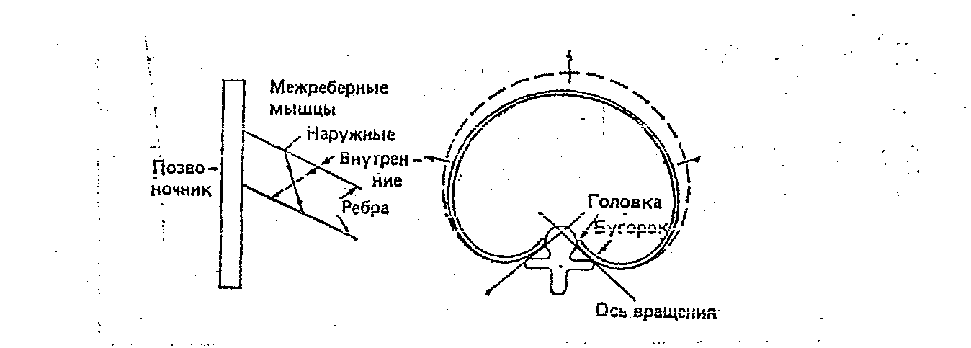
Рис. 2. Схема крепления наружных межреберных и внутренних межреберных мышц.
Какой же механизм обеспечивает пассивное изменение объема легких в результате изменения объемов грудной клетки? Доказательством пассивного изменения объема легких служит опыт на модели Дондерса. Модель Дондерса представляет собой следующее устройство (рис.3).
В емкость (1) с дном из резиновой мембраны, помещаются изолированные легкие (лягушки, собаки и др.), которые сообщаются с атмосферой только через канюлю(3). При оттягивании мембраны вниз (2) (имитация движений диафрагмы), атмосферный воздух входит в альвеолы легких и они расширяются. При прогибании мембраны внутрь емкости легкие спадаются (4, 6 манометры, 5 краник).
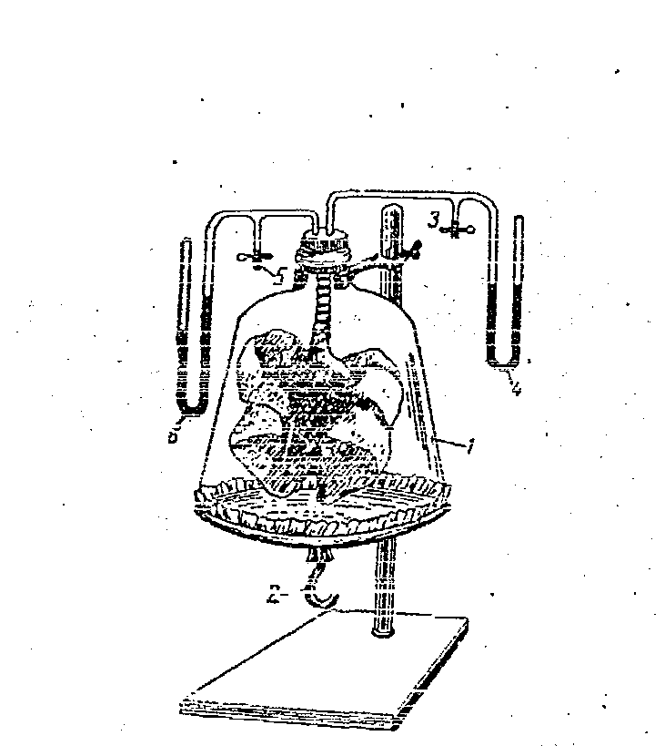
Рис.3. Схема модели Дондерса.
Большое значение в этом механизме имеет эластическая тяга легких. Три фактора определяют эластическую тягу легкого: эластичные волокна легкого и их геометрическое расположение; силы поверхностного натяжения в альвеолах и пленка сурфактанта, выстилающая альвеолы изнутри; крепление каждой альвеолы в окружающей легочной ткани.
Эластическими свойствами обладают не только легкие, но и грудная клетка. Поверхностным натяжением называется сила, действующая в поперечном направлении на воображаемый отрезок длиной 1 см. Эта сила обусловлена тем, что межмолекулярное сцепление внутри жидкости гораздо сильнее, чем на границе ее раздела с газом, поэтому поверхность жидкости становится как можно меньше. Хорошим примером может служить образование мыльного пузыря. Его стенки стремятся максимально сократиться, и в результате образуется сферическая поверхность, площадь которой при данном объеме максимальна. Внутри такого пузыря действует давление, равное по закону Лапласа 4 σ/r, где σ - поверхностное натяжение, а r - радиус.
В выстланных жидкостью альвеолах в создании давления участвует только одна поверхность, поэтому в числителе этого уравнения следует поставить не 4, а 2.
Первые данные о том, что силы поверхностного натяжения могут иметь значение для растяжимости легких, были получены Нейергардом. Он обнаружил, что легкие, наполненные солевым раствором, растянуть гораздо легче, чем тогда, когда в них находится воздух.
Дальнейшие доказательства были получены при изучении крошечных пузырьков пены из отечных легких животных, отравленных ядовитыми газами. Исключительная стабильность этих пузырьков говорила о крайне низком поверхностном натяжении образующей их жидкости.
Так были сделаны первые шаги к открытию сурфактанта легких.
Сурфактант. Сейчас уже известно, что некоторые из выстилающих стенки альвеол клеток вырабатывают секрет, значительно снижающий поверхностное натяжение альвеолярной жидкости. Точный состав этого секрета пока не выяснен. Показано, что сурфактант представляет собой смесь, которая состоит из фосфолипидов (90-95%) и его важнейший компонент – дипальмитоил-фосфатидилхолин (ДПФХ). Наряду с этим он содержит четыре специфических для сурфактанта протеина (SP-A,SP-B,SP-C, и SP-D), а также небольшое количество угольного гидрата, альбумины плазмы крови и IgA.
Существует два типа альвеолярных эпителиальных клеток. Клетки I типа имеют форму растекшегося яйца с длинными цитоплазматическими выростами, стекающими тонким слоем по стенкам альвеол. Клетки II типа более компактны, и под электронным микроскопом в них видны осъмиофилъные пластинчатые тельца, которые выбрасываются в альвеолы и превращаются в cурфактант. Фосфолипид ДПФХ синтезируется в легких из жирных кислот, либо приносимых кровью, либо образующихся на месте. Синтез и замена сурфактанта пpoиcxoдит очень быстро. Сурфактант образуется лишь на поздних стадиях эмбрионального развития после 32-й недели беременности, достигая максимального количества к 35 неделе.Поэтому, если у новорожденных не хватает этого вещества, то могут возникать расстройства дыхания, подчас приводящие к смерти. До рождения образуется избыток сурфактанта. После рождения этот избыток удаляется альвеолярными макрофагами. Сурфактант регулярно инактивируется и конвертируется в мелкие поверхностно неактивные агрегаты. Примерно 70-80% таких агрегатов поглащают остальной пул мелких агрегатов сурфактанта. Образованию компонентов сурфактанта у плода способствуют глюкокортикоиды, пролактин, гормоны щитовидной железы, эстрогены, андрогены, факторы роста, инсулин, β – адренергические агонисты. У взрослых продукцию сурфактанта регулируют ацетилхолин и простагландины. Синтез сурфактанта находится также под контролем блуждающего нерва.
Каков же механизм действия сурфактанта? Оказывается, молекулы ДПФХ с одного конца являются гидрофобными, а с другого - гидрофильными, поэтому образуют тонкий слой на поверхности воды. Действующие между ними силы молекулярного отталкивания противодействуют силам притяжения между молекулами воды, обусловливающим поверхностное натяжение. В этом случае его уменьшение при снижении площади поверхности объясняется более плотным примыканием друг к другу молекул ДПФХ, за счет чего силы взаимного отталкивания между ними становится больше.
В чем же состоит физиологическая роль сурфактанта?
1. Снижение поверхностного натяжения на границе «вода-воздух» является главной функцией сурфактанта. Благодаря низкому поверхностному натяжению в альвеолах увеличивается растяжимость легких и, тем самым, уменьшается совершаемая при этом работа.
2. Сурфактант способствует поддержанию относительно одинаковых размеров альвеол в ходе дыхательного цикла, поддерживает стабильность альвеол, что является важным для нормального газообмена.
3. Сурфактант способствует тому, что поверхность альвеол остается сухой. Силы поверхностного натяжения вызывают не только спадение альвеол, но и «засасывание» в них жидкости из капилляров. Сурфактант уменьшает эти силы и тем самым препятствует образованию такого транссудата.
4. Сурфактант предотвращает непосредственный контакт пневмоцитов с посторонними частицами и инфекционными агентами, попадающими в альвеолы с вдыхаемым воздухом. Циклические изменения поверхностного натяжения, происходящие при вдохе и выдохе, обеспечивают зависимый от дыхания механизм чистки. Обволакиваемые сурфактантом пылевые частицы транспортируются из альвеол в бронхиальную систему, из которой они удаляются со слизью.
5. Сурфактант регулирует количество макрофагов, которые мигрируют в альвеолы из межальвеолярных перегородок, стимулируют активность этих клеток. Бактерии, проникающие в альвеолы с воздухом, опсонизируются сурфактантом, что облегчает их фагоцитоз альвеолярными макрофагами.
6. Сурфактант присутствует в бронхиальном секрете, покрывая бронхиолярные экзокриноциты и реснитчатые клетки, и имеет тот же химический состав, что и альвеолярный сурфактант. Вероятно, сурфактант необходим для стабилизации дистальных воздухоносных путей.
Таким образом, при недостатке сурфактанта, возможно, легкие были бы более «жесткими» (менее растяжимы), в них образовывались бы участки ателектаза (спавшиеся альвеолы), а в альвеолы пропотевала бы жидкость. Все это наблюдается при «респираторном дистресс-синдроме новорожденных». Вероятная причина этого синдрома – недостаточная выработка сурфактанта.
Растяжимость легких зависит как от поверхностного натяжения альвеол, так и от тканевых эластических структур легкого. Она выявляется в опытах с легкими, заполненными жидкостью, и определяет их растяжимость. Растяжимость таких легких значительно больше, чем содержащих воздух. Однако при относительно высоком давлении, когда объем легких приближается к максимальному, их растяжимость снижается. Отсюда можно заключить, что основное значение эластических структур легких сводится к тому, что: 1) они вносят свой компонент в эластическое сопротивление легких; 2) предохраняют легкие от перерастяжения. Последнее в физиологических условиях, по-видимому, особенно важно не только по отношению к легким в целом (которые защищены от перерастяжения грудной клеткой), но и для отдельных альвеол и их групп, предельные размеры которых в случаях высокого альвеолярного давления (например, при кашле) лимитируются эластическими свойствами составляющих их тканевых структур.
Следующим обязательным условием пассивного движения легких и изменениями объема грудной клетки является герметичность грудной клетки. В результате этих условий происходит следующее.
Легкие, находящиеся внутри грудной клетки, отделены от ее стенок плевральной полостью (щелью), в которой находится жидкость.
Под влиянием одностороннего влияния атмосферного давления легкие в грудной клетке находятся в растянутом состоянии. За счет того, что легкие обладают эластичностью, давление в плевральном щелевидном пространстве (плевральное давление) меньше альвеолярного на величину, обусловленную эластической тягой легких. Давление в плевральной щели может быть измерено путем прокола грудной стенки полой иглой, соединенной с манометром. Как только игла попадает в плевральное пространство, манометр показывает давление ниже атмосферного. Плевральное давление часто называют отрицательным, принимая уровень атмосферного давления за 0. После спокойного выдоха оно ниже атмосферного примерно на 3-5 см. вод. ст. (0,3-0,5 кПа), а во время спокойного вдоха – на 6 -8 см вод. ст. (0,6-0,8 кПа). Отрицательное давление в плевральной полости стремится сжать грудную клетку, а эластическая тяга самой грудной клетки направлена в противоположную от тяги легких сторону (что облегчает вдох). Соотношение всех указанных сил определяет уровень спокойного дыхания и величину объема воздуха в легких после выдоха – так называемую функциональную остаточную емкость (ФОЕ).
Когда глубина вдоха становится выше 70% жизненной емкости, эластичность грудной клетки начинает противодействовать вдоху, и ее тяга направлена в ту же сторону, что и эластическая тяга легочной ткани.
Увеличение объема грудной клетки при сокращении мышц вдоха приводит к уменьшению давления в плевральной полости. В результате этого объем воздуха в легких увеличивается, а давление его становится ниже атмосферного. Вследствие образующейся разницы между давлением в окружающей среде и в альвеолах наружный воздух поступает по трахеобронхиальным путям в альвеолы.
Уменьшение объема грудной клетки при выдохе приводит к повышению плеврального давления. В результате этого и под действием эластической тяги легких объем воздуха в альвеолах снижается, его давление становится выше атмосферного, воздух начинает выходить наружу. Когда эластическая тяга легких уравновесится понижающим давлением в плевральной полости, выдох заканчивается. Таким образом, действие дыхательных мышц на легкие осуществляется через изменения давления в плевральной полости. Непосредственной же причиной движения воздуха через дыхательные пути при вдохе и выдохе являются колебания альвеолярного давления. При вскрытии грудной клетки (нарушение герметичности плевральной щели, пневмоторакс) наблюдается спадение легких. При пневмотораксе проявляется в полной мере влияние эластической тяги легких на их объем. При пневмотораксе легкие займут объем коллапса, который значительно меньше, чем остаточный объем. Вентиляция легких при разгерметизации плевральной полости становится невозможной.
Скрепление альвеол друг с другом является третьим фактором, который определяет эластичность легкого. Стремление к сжатию альвеол большого объема, которые скреплены с альвеолами меньшего объема, растягивают последние, предотвращая их коллапс. Это эластичное взаимодействие в легочной ткани имеет большое значение для поддержания диаметра маленьких бронхов в легочной ткани. Если уменьшается стремление к ретракции альвеол большого объема, то это может привести к сужению или коллапсу маленьких бронхов и способствовать увеличению сопротивления дыхательных путей.
Таким образом, эластическая тяга легкого (ретракционная сила) не должна быть не слишком большой (плотное легкое; трудности растяжения например, при недостатке сурфактанта), ни слишком маленькой (вялое легкое; коллапс бронхиол например, при эмфиземе).
1.2.Вентиляция легких
Обмен воздуха между атмосферой и альвеолами называется вентиляцией легких. Вентиляция легких обеспечивает постоянство состава альвеолярного газа. Она осуществляется прерывно, циклически, путем возвратно- поступательного движения воздуха в ходе чередования инспираторной и экспираторной фаз в работе дыхательной мускулатуры.
Статическими показателями вентиляции легких являются легочные объемы и емкости. Некоторые из этих показателей можно измерить с помощью спирометра или спирографа. Так, если испытуемый при спокойном дыхании делает выдох в спирометр, то получаем дыхательный объём (ДО, глубина дыхания). При каждом вдохе в лёгкие поступает 300 – 800мл воздуха. Если же обследуемый делает максимально глубокий вдох, а затем как можно более глубокий выдох, то регистрируется объём, который соответствует жизненной емкости легких (ЖЕЛ). Однако даже после максимального выдоха в них остается некоторое количество воздуха – остаточный объем (ОО), равный приблизительно 1200мл. При спокойном дыхании кроме дыхательного объема человек может дополнительно вдохнуть ещё около 3000 мл воздуха. Этот объем получил название резервного объема вдоха (РО вдоха). После спокойного выдоха он может выдохнуть еще около 1300 мл - резервный объем выдоха (РО выдоха). Жизненная емкость легких составляется из дыхательного объема,- резервного объема вдоха и резервного объема выдоха. Для характеристики внешнего дыхания определяют также резерв вдоха, равный резервному объему вдоха и дыхательному объему: функциональную остаточную емкость (ФОЕ), как то количество воздуха, которое остается в легких после спокойного выдоха: общую емкость легких (ОЕЛ), то количество воздуха. которое содержится в легких на высоте максимального вдоха: (ОО+ЖЕЛ). Соотношение все выше указанных объемов и емкостей показано в таблице 1.
Таблица 1
Общая емкость легких
Общая  ёмкость  легких | Жизненная  ёмкость  легких | Резервный объем вдоха | Емкость вдоха
Общая  ёмкость  легких | Жизненная  ёмкость  легких | Дыхательный  объём | Емкость вдоха
Общая  ёмкость  легких | Жизненная  ёмкость  легких | Резервный объём  выдоха | Функциональная  остаточная ёмкость | Уровень спокойного  дыхания
Общая  ёмкость  легких | Остаточный объём |  | Функциональная  остаточная ёмкость | Уровень спокойного  дыхания

Положение грудной клетки после спокойного выдоха рассматривается как стандартное и соответствует моменту расслабления мускулатуры. Это состояние дыхательного аппарата определяют как уровень свободного дыхания, который следует рассматривать как исходную точку для определения всех объемов и емкостей. Легочные объемы обычно выражают в процентах по отношению к общей ёмкости лёгких.
Необходимо также отметить, что все легочные объемы находятся в зависимости от возраста, роста, пола, массы тела. Поэтому их следует сравнивать с должными величинами. Например, по формуле Антони (1962) ДЖЕЛ – должная жизненная емкость – определяется путем умножения основного обмена (рассчитанного по таблицам Гарриса и Бенедикта) на коэффициент 2,6 для мужчин и 2,2 – для женщин. Величину ЖЕЛ нужно выражать в процентах к должной величине. В норме ДЖЕЛ соответствует 100%, а увеличение или уменьшение этого показателя на 15% не являются существенными. Функциональную остаточную емкость и остаточный объем нельзя измерить с помощью простого спирометра. Для этого применим метод разведения газа, например, гелия. ФОЕ также можно измерить с помощью общего плетизмографа.
В качестве динамических показателей внешнего дыхания служат количество дыхательных циклов за одну минуту и легочная вентиляция, определяемая тем количеством воздуха, которое поступает в верхние дыхательные пути за единицу времени .Обычно, за единицу времени берется минута. Поэтому, то количество воздуха, которое поступает в верхние дыхательные пути за l минуту, называют минутным объемом дыхания (МОД) У мужчин в состоянии покоя МОД равняется 4 - 7 литрам, у женщин 3,5 - 6 литрам.
До сравнительно недавнего времени в качестве почти единственного показателя внешнего дыхания использовали минутный объем дыхания (МОД). Но оказалось, что этот интегральный показатель не дает достаточно полной информации ни о самой функции дыхания., ни о ее регуляции. Поэтому не случайно на протяжении последних лет физиологи и клиницисты все большее внимание уделяют анализу отдельных компонентов дыхательного цикла. Всю совокупность объемных и временных параметров, характеризующих структуру дыхательного цикла и легочную вентиляцию в целом, называют паттерном дыхания. В качестве параметров, определяющих паттерн дыхания, входят:
-количество дыхательных циклов за одну минуту (частота дыхания, f) ;
-длительность отдельного цикла ( Тт ) - величина, обратная частоте дыхания: Тт = 60/f, с;
- длительность инспираторной и экспираторной фаз ( Ti, Те ), с;
- доля вдоха в обшей длительности цикла: - отношение Ti / Тт ;
- дыхательный объем (глубина дыхания Vт), л;
- средние скорости инспираторного и экспираторного потоков получаемые путем деления дыхательного объема на длительность соответствующей фазы (Vi = Vт / Ti;
Ve = Vт / Те), л/с;
- максимальные, или, точнее, пиковые скорости инспираторного и экспираторного потоков(Vi пик; Ve пик);
- легочная вентиляция (V. л) обычно за минуту, минутный объем дыхания (M0Д), который можно рассчитать как произведение частоты дыхания на его глубину
(V = f х Vт ), либо средней скорости инспираторного потока на «полезный цикл» и, если поток выражен в л/с. — на 60 (V = V x Ti /Тт х 60).
Наиболее простой способ графической регистрации паттерна дыхания -спирография. Она позволяет непосредственно определять как объемные, так и основные временные параметры дыхательного цикла (рис.4,5).
Другим распространенным и более современным методом регистрации дыхательного паттерна служит пневмотахография. Пневмотахография дает возможность непосредственно измерить скорости инспираторного и экспираторного потоков, в том числе их пиковые значения, что немаловажно, например, в клинической практике. Прохождение кривой скорости потоков через нулевую линию (смена направления) позволяет точно определить границы между фазами дыхательного цикла и, следовательно, их длительность (рис.4). Недостатком данного метода является необходимость интегрирование пневмотахограммы для получения объемных показателей - глубины дыхания, минутной вентиляции. Зато одно из преимуществ пневмотахографии состоит в меньшем сопротивлении потокам воздуха.
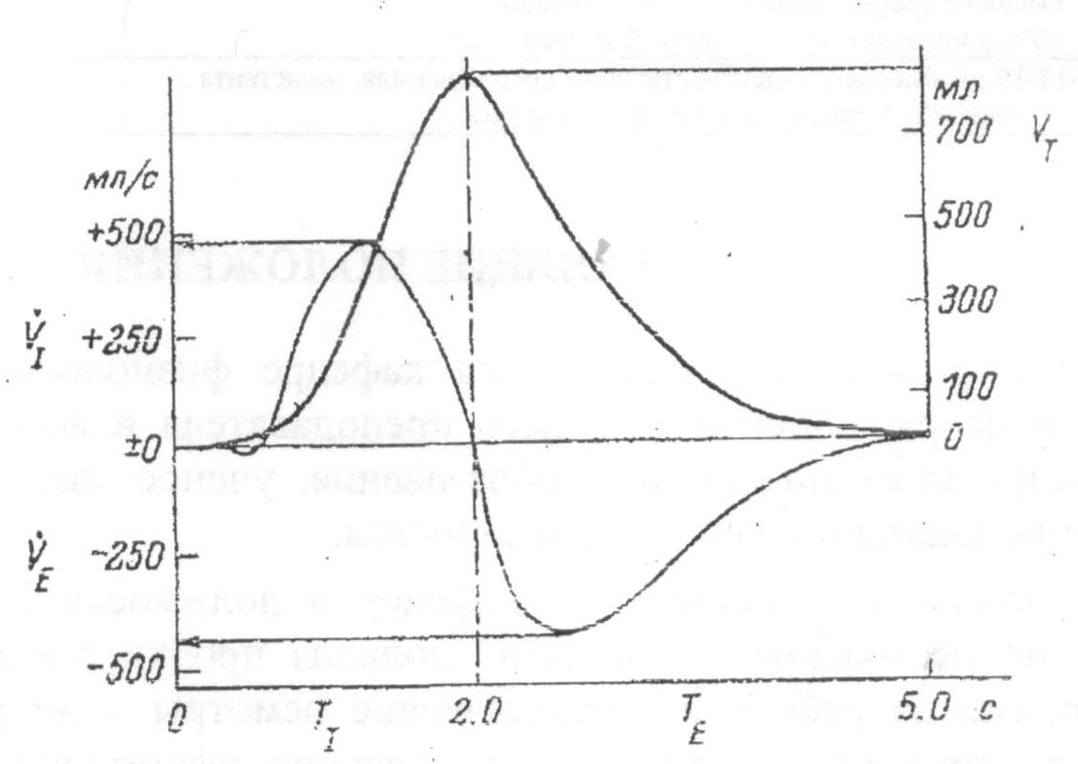
Рис.4 Спирограмма и пневмотахограмма дыхательного цикла (по оси абсцисс – длительность вдоха (Ti)и выдоха (Те), по оси ординат слева скорость инспираторного и (положительные) и экспираторного (отрицательные) потоков (стрелки –пиковые значения), мл/с; справа – V_{T,} мл
Рис.взят из монографии Бреслава И.С., 1984.

Парциальные давления СО₂ и О₂ в альвеолярном воздухе, а значит и парциальные давления этих газов в артериальной крови определяет только альвеолярная вентиляция. Состояние нормальной или измененной альвеолярной вентиляции характеризуют также по величине напряжения СО₂ в артериальной крови. Различают следующие виды вентиляции:
нормовентиляция, или нормальная альвеолярная вентиляция, которая подразумевает нормальные значения напряжения СО₂ в артериальной крови ( у женщин 5,07±0,3 кПа, у мужчин 5,47±0,3кПа);
гипервентиляция подразумевает, что альвеолярная вентиляция превысила потребности обмена веществ. При этом напряжение СО₂ в артериальной крови стало ниже нормального уровня;
гиповентиляция подразумевает, что значение напряжения СО₂ в артериальной крови превысило нормальный уровень.
.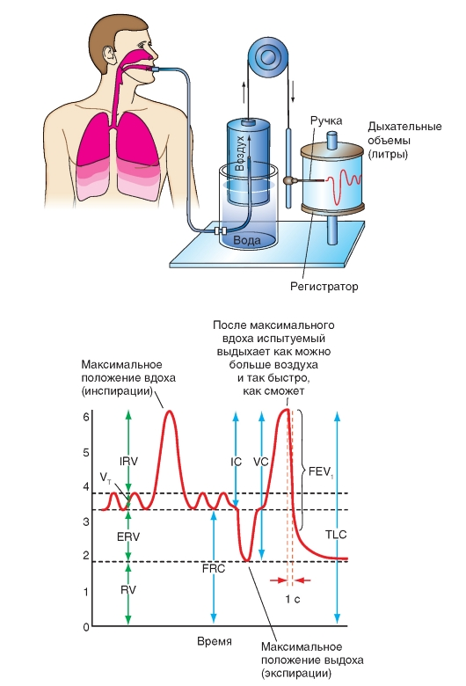
Рис.5. Спирометр и спирограмма. (Рис. взят из кн. А.Г.Камкин, И.С.Киселева «Атлас по физиологии»,2012).

Чисто описательно и без ссылки на газообмен или газы крови вводится ряд понятий для характеристики типа дыхания:
эйпное – нормальное спокойное дыхание;
гиперпноэ – дыхание с повышенным минутным дыханием;
тахипноэ - частота дыхания увеличена;
апноэ- остановка дыхания.
Терминами «диспноэ» и «ортопноэ» обозначают субъективно испытываемую потребность дыхания.

1.3.Физиологическое значение паттерна дыхания.
Каждый отдельный вдох должен быть достаточно сильным и длительным для поступления необходимого объема воздуха в легкие, а выдох достаточным для их опорожнения. При этом общая длительность дыхательного цикла должна так соотноситься с глубиной дыхания, что вентиляция альвеолярного пространства в единицу времени должна соответствовать интенсивности потребления кислорода и продукции углекислого газа в тканях. В результате этого будет поддерживаться газовый гомеостаз артериальной крови и рН. Вместе с тем должны быть минимальными затраты энергии на обеспечение адекватного уровня легочной вентиляции.
Паттерн дыхания и обмен газов. Функцией дыхательного аппарата является обеспечение требуемого объема альвеолярной вентиляции, который может быть получен при различных сочетаниях глубины и частоты дыхания. Альвеолярная вентиляция измеряется общей вентиляцией легких за вычетом вентиляции мертвого пространства (V_{D}):
V_{A}=V - V_{D} = f(V_{T} – V_{D}).
Поэтому, альвеолярная вентиляция определенного объема может быть достигнута при различных значениях дыхательного объема, частоты дыхательных циклов и минутного объема дыхания.
Увеличение глубины дыхания позволяет значительно уменьшить его частоту и поддержать легочный газообмен при меньшем минутном объеме вентиляции. Такой «медленный» паттерн дыхания имеет ряд преимуществ.
1. При прочих равных условиях при медленном (редком) дыхании вес диффузии во внутрилегочном газообмене больше и, следовательно, дыхательное мертвое пространство меньше, чем при частом дыхании.
2. Глубокий вдох, усиливая присасывающее действие грудной клетки, способствует венозному притоку.
Такой паттерн дыхания сопряжен с более выраженными колебаниями напряжения кислорода и углекислого газа в альвеолярном газе и, следовательно, с большей амплитудой колебаний газового состава и рН артериальной крови, которые участвуют в стимуляции дыхания.
Исходя из вышеизложенного, получается, что редкое дыхание эффективнее частого. Однако, при данном предположении не учитываются реальные затраты энергии на работу дыхательного аппарата в разных режимах. Так, Л.Л.Шик (1980) писал: «Обычно считают, что редкое и глубокое дыхание эффективнее частого и поверхностного. Это, в общем, справедливо, т.к., чем больше дыхательный объем (ДО), тем, как правило, больше та его часть, которая поступает в альвеолы… тем больше отношение альвеолярной вентиляции к общей вентиляции легких. Вместе с тем не следует абсолютизировать это положение. Так, например, при увеличении эластического сопротивления дыханию глубокое дыхание затруднено и связано с большой работой аппарата вентиляции. В таких случаях более частое дыхание, но с меньшим дыхательным объемом является оптимальным. Поэтому не следует придавать коэффициенту использования кислорода и отношению альвеолярной вентиляции к общей вентиляции легких значение абсолютных и единственных критериев эффективности вентиляции легких в широком смысле этого понятия. Оптимальными являются такие сочетания глубины и частоты дыхания, при которых не только велико отношение альвеолярной вентиляции к общей вентиляции легких, но и минимальный расход энергии за 1 л минутной вентиляции». Таким образом, второе условие, которому должен отвечать дыхательный паттерн, - его энергетическая оптимизация. Известно, что в процессе осуществления легочной вентиляции дыхательные мышцы выполняют определенную работу, преодолевая сопротивление, которое складывается из ряда факторов:
-эластического сопротивления тканей легких и грудной клетки;
- неэластического (или резистивного) сопротивления движения газа в воздухоносных путях и перемещению тканей;
-инерционного сопротивления системы.
Инерционное сопротивление системы становится значимым только при очень большой частоте дыхательных циклов. Поэтому им обычно пренебрегают. Величина работы по преодолению эластического сопротивления - «эластическая работа дыхания» - зависит от дыхательного объема (ДО) и от растяжимости соответствующих тканей. Считается, что эластическая работа дыхания прямо пропорциональна ДО: чем больше растягиваются легкие, тем больше требуемое усилие.
Величина неэластической (резистивной) работы дыхания зависит не от его глубины, а от скорости потоков газа в воздухоносных путях. Итак, с ростом ДО увеличивается эластический компонент работы дыхания, а с учащением дыхательных циклов возрастает доля резистивного компонента. В целом же, с повышением легочной вентиляции растет (за счет обоих компонентов) энергетическая стоимость каждого литра вентилируемого воздуха. Поэтому рост работы дыхания оказывается большим, чем увеличение минутного объема дыхания (МОД) и требует вовлечения все новых мышечных групп. Вместе с тем один и тот же уровень МОД и альвеолярной вентиляции может быть достигнут при разных соотношениях глубины и частоты дыхания. Наиболее выгодным является паттерн, при котором сумма эластической и неэластической работы дыхания, требуемой для поддержания необходимой для поддержания необходимой вентиляции, будет наименьшей. Именно такой паттерн и формируется в процессе регуляции дыхания. По некоторым расчетам для поддержания каждого данного уровня вентиляции наиболее выгодна определенная частота дыхания.
Типы паттерна дыхания. Каждому индивиду свойственен обычный, преобладающий у него паттерн дыхания. Он получил название – базальный паттерн. Базальный паттерн дыхания в большей мере зависит от химических факторов, нервных влияний и от индивидуальных особенностей самого дыхательного аппарата: растяжимости тканей легких и грудной клетки, бронхиальной проходимости и т.д.
По характеру паттерна дыхания Бреслав И.С. (1984) предложил различать тахипноический тип с относительно частым и неглубоким дыханием и брадипноический тип с медленным и глубоким дыханием, иногда выделяют промежуточный тип – нормопноический. Это деление условное, но такая классификация оказалась удобной для анализа перестроек дыхательного цикла при функциональных нагрузках
Как у животных, так и у человека характер дыхания довольно изменчив. Даже в состоянии покоя объемные и временные параметры дыхательного цикла могут значительно изменяться. Эти перестройки зачастую не связаны с какими-либо специфическими влияниями на функцию и могут не сопровождаться существенными изменениями общего уровня вентиляции легких, точнее, альвеолярной вентиляции. Такие изменения были названы изовентиляторными. Кроме них выделяют еще стеновентиляторные, которые наблюдаются под действием факторов, вызывающих рост легочной вентиляции (гиперкапнии, гипоксии, мышечной деятельности). Изовентиляторные перестройки наблюдаются в условиях, когда стимуляция дыхания, опосредованная главным образом хеморецепторной импульсацией, остается более или менее постоянной.
В целом, для изовентиляторных колебаний дыхательного паттерна характерно, что учащение дыхание сопряжено с уменьшением ДО, а урежение - с увеличением ДО. Таким образом, параметры V_{T} и f связаны обратной зависимостью, а V_{T} и T_{T} – прямой: чем глубже вдох, тем он длиннее, и наоборот. Более или менее постоянными являются и соотношения между длительностью вдоха и выдоха. Наблюдается положительная корреляция. Постоянной остается и доля инспираторной фазы в дыхательном цикле.
При стеновентиляторных перестройках происходит рост легочной вентиляции за счет увеличения частоты или глубины дыхания, а в большинстве случаев обоих компонентов дыхательного паттерна. Рост дыхательного объема с одновременным укорочением вдоха ведет к ускорению инспираторного потока. Этот параметр можно рассматривать в качестве показателя интенсивности стимуляции дыхания – так называемого драйва. Стеновентиляторным перестройкам характерны существенные межиндивидуальные различия. Выяснилось, что тахипноики реагируют на стимуляцию дыхания (гиперкапния, гипоксия, мышечная работа) как учащением, так и углублением дыхания. Брадипноики же повышают легочную вентиляцию в основном за счет укорочения дыхательных циклов.
Следует подчеркнуть, что у каждого человека базальный паттерн дыхания и его перестройки под действием различных стимулов носят довольно постоянный характер.
1.4.Региональные различия вентиляции легких.
Было обнаружено, что нижние отделы легких вентилируются лучше верхних. Показано также, что, в положении лежа на спине, разница в вентиляции верхушечных и нижних отделов легких исчезает, однако, при этом дорсальные участки начинают вентилироваться лучше, чем центральные. В положении лежа на боку лучше вентилируется находящееся снизу легкое. Причина региональных различий в вентиляции легких обусловлена прежде всего тем, что легкие обладают массой, и кроме того растяжимостью; которая зависит от исходного объема легких: чем меньше объем, тем выше растяжимость. Было показано, что в области оснований легких внутриплевральное давление менее отрицательно, чем в области верхушек. Вероятно, это связано с массой легких. Любое тело давит на свою опору и легкие в этом смысле не исключение. Опорой служит грудная клетка и диафрагма. Значит, давление в нижних отделах легких выше , чем в верхних. В области основании легких изменение объема на единицу исходной величины при дыхании больше, а исходный объем меньше, чем у верхушек. Значит, в нижних отделах легких вентиляция интенсивнее: основания по сравнению с верхушками расправлены меньше, а вентилируются лучше. Точно так же объясняется и более интенсивная вентиляция отделов легких, оказавшихся снизу, если человек лежит на спине или на боку.
1.5.Физиология дыхательных путей
Воздухоносные пути представляют собой последовательно разветвляющиеся трубочки. По мере погружения в легочную ткань они сужаются, укорачиваются и увеличиваются в числе (рис. 6). Трахея разделяется на правый и левый главные бронхи, те в свою очередь на долевые, затем на сегментарные бронхи и так далее до конечных бронхиол, еще не связанных непосредственно с альвеолами. Вся эта система образует проводящие (кондуктивные) воздухоносные пути. Главное их назначение состоит в подведении вдыхаемого воздуха к газообменной поверхности легких. Поскольку в проводящих воздухоносных путях нет альвеол, и они не могут участвовать в газообмене, их называют анатомическим мертвым пространством. Объем его составляет около 150 мл. Выделяют еще функциональное мертвое пространство, которое представляет собой объем отделов легких, в которых не происходит газообмена. У здоровых людей он равен примерно также l50 мл.
Конечные бронхиолы разветвляются на дыхательные бронхиолы, в стенках которых в виде выпячиваний уже появляются одиночные альвеолы. Наконец, от дыхательных бронхиол отходят альвеолярные ходы со стенками, образованными исключительно альвеолами. Отделы легких, содержащие альвеолы и участвующие в газообмене, называются дыхательной зоной.
Структуры, расположенные дистальнее конечной бронхиолы образуют элементарную анатомическую единицу легких - первичную: дольку, или ацинус. Расстояние от конечной бронхиолы до самой дальней альвеолы составляют, примерно, 5 мм, однако на дыхательную зону приходится большая часть легких: ее объем равен, примерно, 300мл. Во время вдоха объем грудной клетки увеличивается и воздух засасывается в легкие. Вдыхаемый воздух продвигается, примерно, до конечных бронхиол по механизму объемного потока (как вода через шланг), однако, за ними общая площадь поперечного сечения воздухоносных путей из-за многократных ветвлений настолько возрастает, что поступательное перемещение газов становится очень незначительным. Следовательно, главным механизмом вентиляции легких в дыхательной зоне является диффузия газов. Скорость диффузии молекул газа в воздухоносных путях так велика, а преодолеваемые расстояния так малы, что разница концентраций в пределах ацинуса практически полностью устраняется за 1 секунду. Из-за резкого падения скорости движения воздуха в конечных бронхиолах здесь часто оседают пылевые частицы. Давление, которое обеспечивает продвижение воздуха через воздухоносные пути, также очень мало. Расход воздуха 1л/с (как при нормальном дыхании) соответствует перепаду давления в них менее 2 см. вод, ст. (при курении для расхода такого же объема воздуха необходима разница около 500 см. вод. столба).
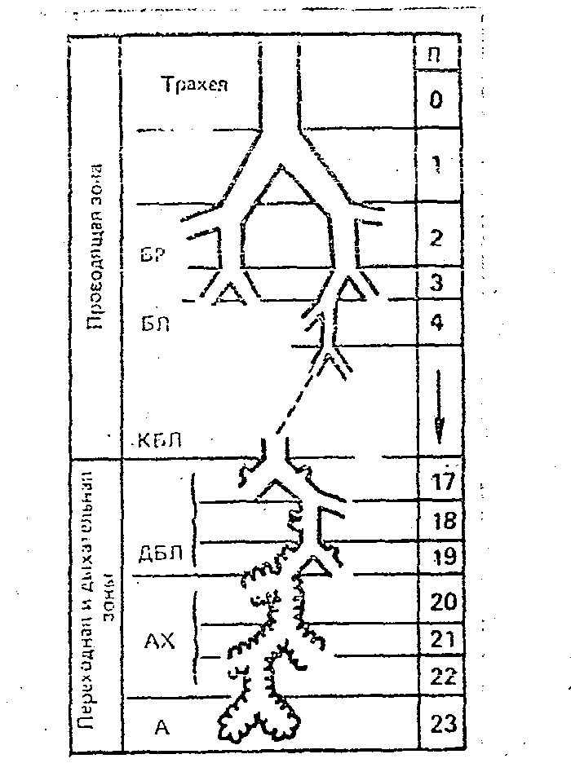 | Рис. 6. Схема воздухоносных путей человека по Вейбелю.  Видно, что к проводящей зоне лёгких относятся дыхательные пути 0-16 порядков (П), а к дыхательной (или переходной и дыхательной) зоне – 17-23 порядки. БР -бронхи, БЛ -бронхиолы, КБЛ -конечные бронхиолы, ДБЛ – дыхательные бронхиолы, АХ –альвеолярные ходы, А –альвеолы.
Наличие воздухоносных путей приводит к тому, что не весь вдыхаемый воздух достигает альвеолярного пространства, где происходит газообмен. Это нужно учитывать при измерении вентиляции легких. Так, если объем вдыхаемого воздуха равен 500 мл, то 150 мл остается в анатомическом мертвом пространстве и за минуту через дыхательную зону легкого при частоте дыхания 15 циклов за минуту проходит (500 - 150) х 15 = 5250 мл атмосферного воздуха. Эта величина называется альвеолярной вентиляцией. Она имеет большое значение, так как соответствует количеству воздуха, который может участвовать в газообмене.
Проходя по воздухоносным путям, воздух согревается, увлажняется и очищается. Легкие с их огромной суммарной площадью (50- 100 м²) представляют собой самую большую поверхность организма., соприкасающуюся с агрессивной окружающей средой
Многие загрязняющие вещества находятся в виде аэрозолей - мельчайших взвешенных частиц. Судьба вдыхаемого аэрозоля зависит от размера его частиц. Крупные обезвреживаются в результате соударения со стенками носовой полости и глотки. При дыхании такие частицы, обладающие достаточной инерцией, не могут «вписываться» в повороты дыхательных путей вместе с воздушной струей, поэтому сталкиваются с влажной слизистой оболочкой и поглощаются ею.
Частицы среднего размера оседают главным образом в мелких дыхательных путях под действием собственного веса. Такой способ задержки загрязнителей называется осаждением (седиментацией) и наблюдается обычно в отделах легких, где скорость потока воздуха резко снижается вследствие колоссального возрастания суммарного поперечного сечения воздухоносных путей. Именно поэтому много частиц осаждается в конечных и дыхательных бронхиолах, и у шахтеров в этих отделах легких отмечается значительная концентрация пыли. Наконец, самые мелкие частицы (диаметром менее 0,1мк) достигают альвеол и, диффундируя в газе, откладываются и удаляются при выдохе. Осевшие в легких частицы выводятся с помощью различных механизмов. Со стенок бронхов они удаляются восходящим током слизи, обеспечиваемым движением ресничек, а затем заглатываются или впитываются. Слизь вырабатывается слизистыми железами и бокаловидными клетками в стенках бронхов. Некоторые раздражающие вещества, содержащиеся во вдыхаемом воздухе, могут угнетать движение ресничек.
В альвеолах ресничек нет, и осаждаемые здесь пылевые частицы поглощаются крупными подвижными клетками – макрофагами, после чего загрязняющие вещества удаляются через лимфатические или кровеносные сосуды. В защите легких от инородных веществ участвуют также лейкоциты крови, тучные клетки. Тучные клетки содержат гепарин, который обладает способностью образовывать комплексы с различного рода ядовитыми веществами и обезвреживать их.
ВОПРОСЫ ДЛЯ САМОКОНТРОЛЯ.
1. Какие этапы реализуют функцию дыхания у человека?
2.Что является результатом деятельности системы внешнего дыхания?
3. Какие анатомо-физиологические образования составляют аппарат вентиляции?
4.Механизм вдоха и выдоха.
5.Какие мышцы принимают участие в вентиляции легких?.
6. Какой механизм обеспечивает пассивное изменение объема легких в результате изменения объемов грудной клетки? Модель Дондерса.
7.Эластическая тяга легких. Какие факторы определяют эластическую тягу легкого?
8. Сурфактант. Каков механизм действия сурфактанта и его роль в вентиляции легких?
9.Пневмоторакс.
10.Статические показатели вентиляции легких.
11.Динамические показатели внешнего дыхания.
12. Что называют паттерном дыхания?
13. Физиологическое значение паттерна дыхания?
14. Что такое эластическая работа дыхания и от каких факторов она зависит?
15.Что такое неэластическая работа дыхания и от каких факторов она зависит?
16.Региональные различия вентиляции легких.
17. Роль дыхательных путей в вентиляции легких.
18. Что такое анатомическое и функциональное «мертвое пространство»? Их величины. Роль в вентиляции легких.

2. Газообмен между альвеолами и кровью в легких.
Газообмен в легких и тканях подчиняется законам движения газов в соответствии с их парциальным давлением.
Парциальное давление – давление газа, которое приходится на его долю от общего давления смеси газов.
Для газов, растворенных в жидкости, употребляют термин "напряжение", соответствующий термину "парциальное давление", применяемому для свободных газов. Напряжение газов выражается в тех же единицах, что и давление (в мм рт. ст. или кПа). Если парциальное давление газа в окружающей среде выше, чем напряжение этого газа в жидкости, то газ растворяется в жидкости.
Движение газов происходит по законам диффузии, согласно которым газ распространяется из среды с высоким парциальным давлением в среду с меньшим давлением.
Диффузия О₂ и СО₂ через аэрогематический барьер зависит от следующих факторов: вентиляции дыхательных путей; смешивания и диффузии газов в альвеолярных протоках и альвеолах; смешивания и диффузии газов через аэрогематический барьер, мембрану эритроцитов и плазму альвеолярных капилляров; химической реакции газов с различными компонентами крови, и наконец от перфузии кровью легочных капилляров. Кровь притекает от тканей к легочным капиллярам через легочные артерии и содержит относительно высокое значение парциального напряжения CO₂в крови (рCO₂= 46 мм рт. ст.) и относительно низкое парциальное напряжение O₂ (рО₂=40 мм рт. ст.). Различие в парциальном давлении кислорода и углекислого газа по обе стороны альвеолярно-капиллярной мембраны обуславливает диффузию кислорода из альвеол в кровь, а углекислого газа – из крови в альвеолы.
Газовый состав альвеолярного воздуха обусловлен альвеолярной вентиляцией, скоростью диффузии O₂и CO₂ через альвеолярную мембрану и величиной анатомического мертвого пространства. Взаимодействие этих факторов поддерживает в альвеолярном воздухе парциальное давление CO₂ ₋40 мм рт. ст., а O₂–порядка 100 мм рт. ст. (Таблица 2). Эти величины практически постоянные, что обеспечивает процесс газообмена между альвеолярным воздухом и кровью капилляров легких.
В артериальной крови, оттекающей от легких, напряжение кислорода составляет порядка 100 мм рт. ст, а углекислого газа - не более 40 мм рт. ст. (Таблица 3).

Таблица 2
Парциальное давление газов в воздушной среде легких.
Газы | Атмосферный воздух (мм рт. ст., %) | Альвеолярный воздух  (мм рт. ст., %) | Выдыхаемый воздух  (мм рт. ст., %)
N₂ | 597,0 (78,62%) | 573,0 (75%) | 566,0 (74%)
O₂ | 159,0 (20,84 %) | 100, 0 (13,5%) | 120,0 (16%)
CO₂ | 0,3 (0,04 %) | 40,0 (5,5%) | 27,0 (4%)
H₂O | 3,7 (0,5%) | 47,0 (6%) | 47,0 (6%)
ИТОГО | 760,0 (100,0 %) | 760,0 (100,0%) | 760,0 (100%)

Таблица 3
Показатели дыхательных газов в артериальной и венозной крови легочных капилляров
Дыхательные газы | Артериальная кровь (мм рт.ст.) | Венозная кровь (мм рт.ст.)
Кислород | 100 | 40
Углекислый газ | 40 | 46
Азот | 573 | 573
Вода | 47 | 47

Проникновение кислорода из альвеол в капилляры и СО₂ в обратном направлении происходит путём простой диффузии– т.е., пассивно, в сторону меньшей концентрации и без участия каких-либо мембранных переносчиков.
Диффузия (M/t)кислорода и углекислого газа через альвеолярную мембрану количественно характеризуется уравнением диффузии Фика. Согласно этому закону газообмен в легких прямо пропорционален градиенту (ΔP) концентрации O₂ и CO₂в биологических средах альвеолярной мембраны, площади ее поверхности (S), коэффициентам (k) растворимости O₂и CO₂ в биологических средах альвеолярной мембраны и обратно пропорционален толщине аэрогематического барьера (L), а также молекулярному весу газов (М).
M/t= 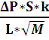
Слой ткани, который отделяет газы альвеолярного пространства от крови легочных капилляров, необыкновенно тонок и называется альвеолярно-капиллярным (аэро-гематическим) барьером. Его толщина представляет собой компромисс между достаточной механической защитной функцией, которая препятствует кровотечению в альвеолы, и, по возможности, короткому диффузионному расстоянию для О₂ и СО₂. Общая поверхность этого диффузионного барьера 50- 100 м², приблизительно в 50 раз больше, чем внешняя поверхность организма. Такая огромная поверхность диффузионного барьера только потому находит место в грудной клетке, что легкие разделены на большое количество (приблизительно 300 млн) мелких альвеол (диаметром около ¹/₃ мм).
Альвеолы легких образуют максимальную по величине поверхность для диффузии кислорода из альвеолярного пространства в кровь и углекислого газа в обратном направлении. Количество альвеол в одном легком человека равно приблизительно 300 млн, а суммарная площадь альвеолярной мембраны, через которые происходит обмен газов между альвеолярным воздухом и венозной кровью, имеет огромные размеры (порядка 100 м²). Толщина альвеолярной мембраны в области ее контакта со стенкой капилляров легких составляет лишь 0,3-2,0 мкм. Все это дает возможность, согласно закону Фика, с большой скоростью диффундировать кислороду и углекислому газу через альвеолярную мембрану. Барьер между альвеолярным воздухом и кровью (аэрогематический барьер) образован эндотелиальными клетками и базальной мембраной капилляров, прослойками интерстициальной ткани, базальной мембраной альвеолярного эпителия, альвеолоцитами (I типа - плоскими, выстилающими 95% поверхности альвеол, и II типа - крупными, округлыми клетками с зернистой цитоплазмой, продуцирующими сурфактант ) и альвеолярной жидкостью.
ВОПРОСЫ ДЛЯ САМОКОНТРОЛЯ.
1. Что такое парциальное давление газов?
2. Состав вдыхаемого, выдыхаемого и альвеолярного воздуха?
3.Чем обусловлен газовый состав альвеолярного воздуха? Его роль вентиляции легких.
4.. Показатели дыхательных газов в артериальной и венозной крови легочных капилляров.
5. Морфо-функциональная организация аэрогематического барьера.
3. ТРАНСПОРТ ГАЗОВ КРОВЬЮ
Кислород и углекислый газ частично переносятся в крови в физически растворенном виде. Физическое растворение О₂ с СО₂ подчиняется закону Генри, согласно которому количество растворенного в жидкости газа пропорционально его парциальному давлению, поэтому содержание физически растворенного О₂ в крови крайне мало. Из-за своей незначительной физической растворимости О₂ транспортируется в основном транспортным протеином-гемоглобином (Hb), на котором атомы железа в геме обратимо связываются с кислородом, т.е. кислород в крови химически связан с гемоглобином.
3.1 Транспорт кислорода кровью.
Кислород присутствует в крови в двух формах: растворенный в плазме и в воде, содержащейся в эритроцитах; а также в виде обратимой связи с молекулами гемоглобина в эритроцитах. Растворимость кислорода в жидкости при 37°C очень низкая и составляет 0,225 мл/л⁻¹·кПа⁻¹ (3 мл O₂в 1 л плазмы), что недостаточно для жизнедеятельности организма в целом, поскольку в покое в организме человека в минуту потребляется примерно 250 мл кислорода. Проблема транспорта кислорода была более эффективно решена за счет обратимой химической реакции с гемоглобином эритроцитов.
Гемоглобин - это хромопротеид, представляющий собой тетрамер. Каждый мономер состоит из гема и глобина. Гем - это порфириновое соединение, связанное с одним атомом железа. Глобин - это полипептид, представляющий собой α-цепь (141 аминокислота) и β-цепь (146 аминокислот). Гомология между α-и β-цепью достаточно высока, что дает возможность цепям иметь одинаковые конформации. Таким образом, комплекс гемоглобина имеет форму [α(Гем)]₂[β (Гем)]₂ и может связывать 4 молекулы О₂. При обратимой реакции присоединенная к гему молекула О₂ связывается с атомом железа, которое находится во второй степени окисления (т.е. это двухвалентное железо Fe²⁺). Соединение, образовавшееся в результате связывания называется оксигемоглобин (HbO₂), тогда как гемоглобин без О₂ называется дезоксигемоглобин (Hb). Это присоединение О₂, которое проходит без изменения степени окисления (оксидации) железа, называется оксигенацией (это не оксидация или окисление), отщепление О₂ - дезоксигенация. В 96-98% случаев гемоглобин взрослых представляет собой форму HbA₁, глобин которого состоит из 2 α-субъединиц и 2 β-субъединиц. В отличие от глобина взрослых , глобин плода гемоглобина HbF состоит из двух α-цепей и двух γ-цепей. Оксигенированная кровь - светло-красная, тогда как дезоксигенированная - синевато-темнокрасная (синюшно-багровый цвет НЬ). Если абсолютная концентрация дезоксигенированного гемоглобина в капиллярной крови повышается более, чем на 50 г/л, то это приводит к посинению кожи и слизистых покровов (цианоз).
Связывание кислорода гемоглобином. Наиболее важным фактором насыщения гемоглобина кислородом является pO₂крови. Общее количество кислорода, переносимого гемоглобином в крови, зависит также содержания гемоглобина в крови. Чтобы лучше представить свойства реакции связывания О₂ гемоглобином, принимают во внимание только концентрацию О₂, связанного с гемоглобином, это значит, концентрацию оксигенированного гема в гемоглобине (HbO₂). Ее можно соотнести к кислородной емкости крови, что значит к общей, способной к связыванию, концентрации гемоглобина, и таким образом, получить насыщение О₂:
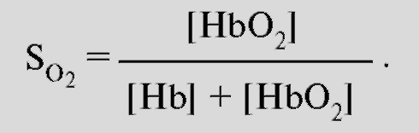
Экспериментально установлена количественная взаимосвязь между этими величинами, которая называется кривой диссоциации оксигемоглобина (рис.7). Кривая диссоциации HbO₂ имеет крутой наклон между 10 и 60 мм рт.ст. pO₂ относительно пологой части – между 70 и 100 мм рт. ст. Это обусловлено тем, что при pO₂ 60 мм рт. ст. содержание оксигемоглобина достигает порядка 90%., после чего дальнейшее увеличение pO₂ вызывает незначительное связывание кислорода с гемоглобином.
Количество кислорода, которое может связаться с гемоглобином эритроцитов при насыщении 100% его количества, называется кислородной емкостью гемоглобина. 1 г гемоглобина связывает 1,34мл кислорода. Поэтому в норме при концентрации гемоглобина 150г/л каждые 100мл крови могут переносить 20,0мл кислорода. Кислородная емкость крови отражает истинное количество кислорода в крови, как связанного с гемоглобином, так и физически растворенного в плазме. Поскольку в норме артериальная кровь насыщена кислородом на 97%, то в 100 мл крови содержится примерно 19,4мл кислорода.

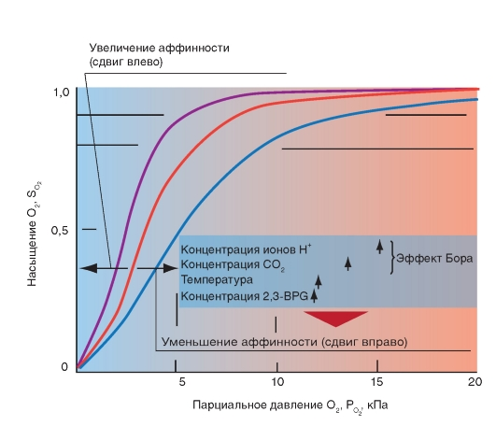
Рис.7. Кривая диссоциации оксигемоглобина.
На кривой связывания О₂ (сатурационная кривая) крови (рис.8) показана зависимость между насыщением гемоглобина О₂ (S_{O2} ) от Р_{О2} , так что кривая отражает кислородную емкость крови при разных значениях Р_{О2} . Кривая имеет S-образную форму и парциальное давление полунасыщения (Р_{0,5}) в 3,6 кПа. Далее при увеличении значения Р_{О2} насыщение гемоглобина кислородом увеличивается от 75 до 98%. Кривая действительна для приведенных значений, характерных для нормальной артериальной крови. Для сравнения приведена кривая связывания кислорода миоглобином, имеющая форму гиперболы. Как видно из нижнего участка кривой, одинаковой с артериальной кровью , S_{O2} достигается при меньших значениях Р_{О2} . Как видно из верхнего участка кривой связывания кислорода миоглобином, насыщение S_{O2} мало зависит от Р_{О2}.
На связывание гемоглобином кислорода (аффинность, сродство) влияет ряд факторов. При этом, в первую очередь, изменяется положение кривой и форма кривой, но в меньшей степени. Отсюда можно описать уменьшение аффинности как сдвиг кривой связывания гемоглобином кислорода вправо (повышенный Р_{0.5}), а увеличение аффинности, как сдвиг кривой связывания гемоглобином кислорода влево (пониженный Р_{0,5}). Повышение температуры приводит к понижению аффинности, т.е. приводит к сдвигу кривой связывания вправо (рис. 7). Наоборот, охлаждение вызывает сдвиг кривой влево. У гомойотермных организмов значение этого влияния небольшое, хотя температура крови на периферии тела отчетливо может отклоняться от температуры всего организма.
На связывание кислорода гемоглобином оказывает влияние 2,3-дифосфоглицерат. 2,3-дифосфоглицерат образуется в эритроцитах при гликолизе. 2,3-дифосфоглицерат обратимо связывается с гемоглобином, понижая его сродство к кислороду. Содержание в эритроцитах 2,3-дифосфоглицерата увеличивается при гипоксии, например, при пребывании человека в условиях высокогорья, что является одним из факторов адаптации. 2,3-дифосфоглицерат, понижая сродство гемоглобина к кислороду, способствует более легкой отдаче кислорода клеткам тканей и их нормальному кислородному снабжению в условиях недостаточного поступления в организм человека кислорода через легкие.
.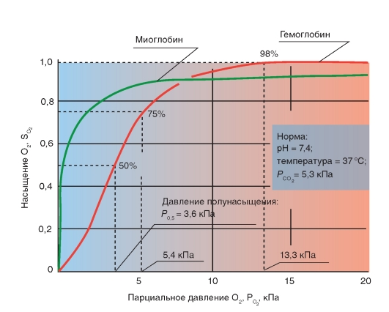
Рис. 8. Сатурационная кривая О₂.
Более важным является влияние концентрации ионов Н⁺ и Р_{СО2}. Повышение концентрации ионов Н⁺ (понижение рН) вызывает снижение аффинности гемоглобина к кислороду (сдвиг кривой вправо), понижение концентрации ионов Н+ вызывает повышение аффинности гемоглобина к кислороду. Эта зависимость, известная как эффект Бора, осуществляется путем аллостерического обменного влияния (термин «аллостерический» означает «связанный с другим центром») между местом связывания Н⁺ и местом связывания О₂. Эффект Бора может быть связан также с изменением Р_{СО2}: повышение Р_{СО2}сдвигает кривую связывания О₂ вправо, понижение - влево. Это влияние основывается, в первую очередь, на том, что повышение Р_{СО2} ведет к понижению рН и наоборот.
Таким образом, уменьшение аффинности означает, что при одинаковом Р_{О2} гемоглобин способен связывать О₂ в меньшей степени; кривая при этом сдвигается вправо. Причиной этого является повышение ряда факторов в эритроците (t°, рН, CO₂ и т.п.). Уменьшение этих факторов влияет, наоборот, на повышение аффинности, т.е. сдвиг кривой влево.
3.2.Транспорт углекислого газа от тканей к легким.
В покое у человека в процессе метаболизма образуется 200 мл СO₂ в минуту. СO₂ имеет растворимость в воде выше, чем кислород, и поэтому в большем количестве переносится плазмой крови и эритроцитами в физически растворенном состоянии (около 10%). Примерно 30% молекул СO₂ , поступающих в кровь, обратимо связывается с аминогруппами гемоглобина, образуя карбаминогемоглобин (карбгемоглобин):СO₂+Hb= HbCO_{2,} поскольку восстановленный гемоглобин имеет высокое сродство к СO₂.
Остальные 60% молекул углекислого газа, поступающих в кровь, превращаются в бикарбонат и в такой форме СO₂транспортируется к легким.
CO₂ из тканей диффундирует по градиенту концентрации внутрь эритроцитов. В эритроцитах реакция
СO₂ + Н₂О=Н₂СО₃= НСО₃⁻ + Н⁺
осуществляется с обязательным участием фермента карбоангидразы, которая содержится в мембранах эритроцитов. Затем угольная кислота диссоциирует на ион водорода и ион бикарбоната. Большинство ионов бикарбоната по мере образования выводится через мембрану эритроцитов в плазму крови с помощью белка транспортера. При этом один ион бикарбоната обменивается на один ион хлора (хлорный сдвиг). Ионы H⁺ и CO₂ связываются с молекулой гемоглобина, образуя карбаминовое соединение, в виде которого переносится часть CO₂ к легочным капиллярам. Вторая фракция переноса CO₂ от тканей к легким – это HCO₃⁻. HCO₃⁻ поступают в плазму крови и связываются с ионами Na⁺ и участвуют в регуляции pH крови.CO₂ практически не выводится из организма таким путем. Основными источниками выдыхаемого CO₂ являются соединения CO₂ и H⁺- ионов с гемоглобином эритроцитов, а также физически растворенная в плазме крови фракция CO₂. В капиллярах легких в эритроцитах происходит диссоциация соединений CO₂ с гемоглобином и H⁺- ионами (эффект Бора). Напряжение CO₂ в венозной крови выше, чем в альвеолярном воздухе. Физически растворенный углекислый газ диффундирует через альвеолярную мембрану в просвет альвеолярного пространства, а затем выводится из легких с выдыхаемым воздухом. Выведение CO₂ из венозной крови в альвеолы сдвигает реакцию
CO₂+ H₂O=H₂CO₃=HCO₃⁻+H⁺
влево с образованием H₂O и CO₂. CО₂ диффундирует из крови в альвеолы. Карбаминовые соединения гемоглобина высвобождают CO_{2,} и углекислый газ диффундирует в альвеолы, а затем выводится из легких во внешнюю среду.
3.3.Транспорт ионов водорода от тканей к легким. Другие виды гемоглобина. Восстановленный гемоглобин имеет более высокое сродство к протонам, чем оксигемоглобин, и связывает большинство протонов, которые образуются в вышеуказанной реакции. В результате только незначительное количество ионов водорода находится в крови в свободном состоянии. Это объясняет тот факт, что кислотность венозной крови незначительно ниже, чем в артериальной крови. В капиллярах легких – по мере образования оксигемоглобина реакция HbO₂+ H⁺=HbH+ O₂ протекает в обратном направлении с образованием оксигемоглобина и ионов водорода. Ионы водорода реагируют с ионами бикарбоната, что сдвигает реакцию влево с образованием воды и углекислого газа, который диффундирует в альвеолы и удаляется из организма с выдыхаемым воздухом.
Гемоглобин может образовывать также соединения с угарным газом (окись углерода, монооксид углерода, CO)и взаимодействовать с сильными окислителями с изменением валентности железа в геме.
Соединение гемоглобина с угарным газом называется карбоксигемоглобином (HbCO). Аффинность гемоглогбина к CO приблизительно в 300 раз больше, чем O₂. , т.е.гемоглобин связывает CO более активно. В этом случае гемоглобин не может быть использован для транспорта кислорода. Соединение CO с железом гема ведет к увеличению аффинности остальных молекул гематетрамерного Hb к O₂.Таким образом, при связывании Hb с CO повышается аффинность Hb к O_{2,} что препятствует отдаче кислорода в тканях и кривая связывания кислорода сдвигается влево. Из-за большой аффинности гемоглобина к угарному газу даже очень низкие парциальные давления CO приводят к связыванию значительного количества гемоглобина с CO с образованием HbCO. То, что у людей, которые находятся в условиях интенсивного уличного движения транспорта, или при курении, отравления угарным газом наступает редко, объясняется только медленным переходом угарного газа из альвеолярного газа в кровь.
Двухвалентное железо гема (Fe²⁺) под действием сильных окислителей (нитраты, нитриты, анилинсодержащие вещества, бертолетовая соль и др.) может окисляться в трехвалентное (Fe³⁺). Гемоглобин с трехвалентным железом в геме называется метгемоглобин (MetHb, также хемиглобин). Метгемоглобин не может обратимо присоединять кислород и поэтому является для транспорта кислорода неактивным. Окисление железа гема ведет к увеличению аффинности остальных молекул гема к O_{2.} Т.е., кривая связывания кислорода частично метгемоглобинизированным гемоглобином сдвинута влево. При помощи некоторых средств восстановления (дитионит) MetHb может опять восстановиться в гемоглобин, в геме которого железо опять будет двухвалентным. В организме восстановление метгемоглобина в гемоглобин происходит под влиянием фермента метгемоглобинредуктазы. Грудные дети, у которых метгемоглобинредуктаза еще недостаточно активна, особенно подвержены действию токсических веществ, окисляющих гемоглобин в метгемоглобин.

ВОПРОСЫ ДЛЯ САМОПОДГОТОВКИ.
1.В каких формах кислород присутствует в крови?
2.Гемоглобин. Его роль в транспорте кислорода и углекислого газа.
3.Кривая диссоциация оксигемоглобина и ее изменения в зависимости от температуры, рН.
4.Транспорт углекислого газа от тканей к легким.
5. Транспорт ионов водорода от тканей к легким.
6. Виды гемоглобина.

4. РЕГУЛЯЦИЯ ДЫХАНИЯ
Дыхательная система – система внешнего дыхания - это вегетосоматическая система с четкими морфологическими границами и конкретными механизмами деятельности, начиная от забора атмосферного воздуха, последующей транспортировки кислорода до клеток, окислительного обмена в тканях и кончая удалением углекислого газа из организма.
Обеспечение клеток кислородом и удаление углекислого газа является главным, но не единственным назначением системы дыхания. Дыхательная система в различных звеньях связана с другими функциональными системами. Работа дыхательных мышц протекает в тесном взаимодействии и координации с общей моторной деятельностью организма. Процессы газообмена при дыхании тесно взаимосвязаны с функционированием сердечно-сосудистой системы. Вентиляторный аппарат обеспечивает работу обонятельного анализатора, а также звуковыражение у животных и речь у человека. Регулярное ритмическое поступление афферентации от рецепторов слизистой оболочки носа и рецепторных образований дыхательного аппарата, а также иррадиация ритмической активности из дыхательного центра оказывает огромное тоническое влияние на центральную нервную систему (ЦНС). Центральным звеном нервной регуляции дыхания является дыхательный центр (ДЦ).
4.1. Дыхательный центр.
Впервые экспериментально достаточно точное местоположение дыхательного центра в продолговатом мозге было установлено в 1885 году Н.А. Миславским. Согласно Н.А. Миславскому, дыхательный центр расположен в ретикулярной формации дна четвертого желудочка по обеим сторонам срединного шва между верхушкой и основанием писчего пера, частично кнаружи, частично кнутри от ядер подъязычного нерва. В настоящее время идет интенсивное и всестороннее изучение этой структуры, определяющей жизненно важную функцию – дыхание. По современным представлениям, дыхательный центр рассматривается в первую очередь как совокупность нейронов, активность которых синхронна с фазами дыхательного цикла. Исходя из этого признака, предложены классификации нейронов. Наиболее популярной является классификация дыхательных нейронов по Bianchi et al. (1995). Согласно этой классификации, дыхательные нейроны в соответствии с паттерном их активности подразделяются на шесть основных групп: ранние инспираторные, инспираторные с нарастающим паттерном активности, поздние инспираторные, постинспираторные, экспираторные с нарастающим паттерном активности, преинспираторные.
Дыхательные нейроны сосредоточены главным образом в пяти различных функционально-специфических отделах дыхательного центра: дорсальной дыхательной группе, вентральной дыхательной группе, пре-Бетцингеровом комплексе, комплексе Бетцингера и пневмотаксическом центре (рис. 9).
Дорсальная дыхательная группа нейронов. Данная группа нейронов расположена в области ядра солитарного тракта. Большинство клеток составляют инспираторные нейроны различных типов: R_{α} , R_{β} , Р-клетки и др.
R_{α}-нейроны характеризуются дыхательной активностью, нарастающей по ходу вдоха, а также резкой ее остановкой в момент достижения объемного порога -выключения вдоха. Эти типы нейронов являются бульбо-спинальными, их аксоны образуют перекрест на уровне каудальной части продолговатого мозга, а затем направляются к спинальным мотонейронам инспираторных мышц.
Паттерн активности R_{β}-нейронов напоминает таковой у R_{α}-нейронов, но с некоторым отличием. Активность R_{β}-нейронов не обрывается в конце вдоха, а сохраняется и в начале выдоха, постепенно убывая.
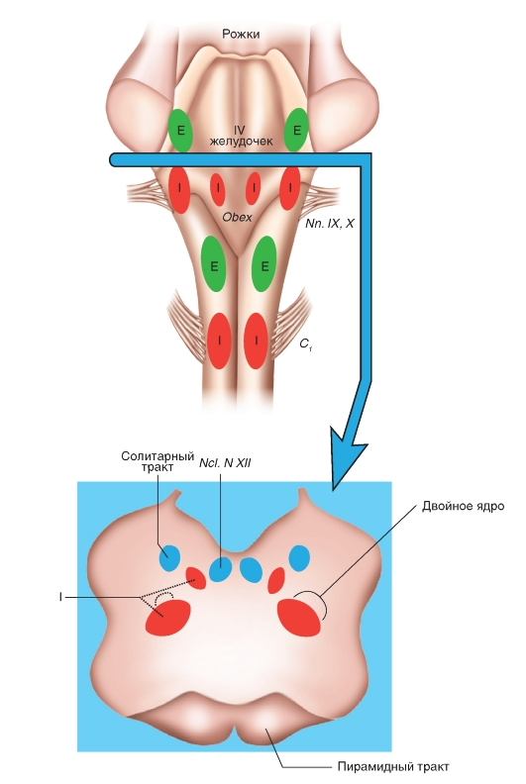
Рис.9. Дыхательный центр продолговатого мозга. Распределение респираторных нейронов в дыхательном центре продолговатого мозга. Вид на продолговатый мозг (medulla oblongata), инспираторные (I) и экспираторные нейронные группы (Е) и их приблизительное расположение. В действительности они находятся внутри ретикулярной формации и их трудно отграничить. Внизу: поперечный срез на данном уровне с инспираторными нейронными группами. Nn.IX,X – места выхода nn.Glossopharyngeus и Vagus. Ncl.N.XII – ядра подъязычного нерва. Рис. взят из кн. А.Г.Камкин, И.С.Киселева, 2012.
Установлено, что в дополнение к общему источнику драйва, получаемому от генератора центральной инспираторной активности, к R_{β}-нейронам приходит афферентация от рецепторов растяжения легких. Таким образом, R_{β}-нейроны участвуют в реализации рефлекса Геринга-Брейера. Сравнительно недавно были описаны Р-клетки. Они получают информацию от рецепторов растяжения легких.
Большинство нейронов дорсального ядра являются бульбоспинальными (у кошек от 50 до 80%). В отношении проприобульбарных нейронов дорсальной дыхательной группы известно, что многие из них проецируются в направлении вентролатеральных отделов дыхательного центра, а также к контрлатеральному ядру солитарного тракта. Предполагают, что эти проекции играют важную роль в передаче дыхательному центру интегрирующих афферентных импульсов, оказывающих влияние на дыхание. Ядро солитарного тракта отличается многообразием нейротрансмиттеров и нейропептидов, которые и обеспечивают его функции.
Вентральная дыхательная группа. Нейроны вентральной дыхательной группы сосредоточены в двух симметричных колонках, вытянутых в рострально-каудальном направлении и расположенных в области n. ambigualis и n. retroambigualis. Вентральная дыхательная группа подразделяется на каудальный и ростральный отделы, различающиеся по функциональным характеристикам.
Каудальный отдел вентральной дыхательной группы расположен в области n. retroambigualis. Этот отдел дыхательного центра состоит почти исключительно из бульбоспинальных экспираторных нейронов. У нейронов этой группы не обнаружено коллатералей на уровне продолговатого мозга. Предполагают, что они не имеют проекций к другим отделам бульбарного дыхательного центра. Данная группа экспираторных нейронов получает возбуждающий вход от более ростральных отделов дыхательного центра. Вероятно, активирующая афферентация поступает от экспираторных нейронов комплекса Бетцингера. Паттерн активности большинства экспираторных нейронов каудального отдела вентральной дыхательной группы характеризуется медленным нарастанием частоты импульсации на выдохе с максимумом в конце экспираторной фазы. Кроме экспираторных нейронов, в состав каудального отдела вентральной дыхательной группы входит небольшое количество инспираторных нейронов.
Ростральный отдел вентральной дыхательной группы расположен в области n. ambigualis и прилегающих параамбигуальных структурах. Этот отдел состоит в основном из инспираторных нейронов. Здесь расположены бульбоспинальные премотонейроны инспираторных мышц, а также мотонейроны мышц гортани и некоторых мышц пищевода. В данном отделе также обнаружены проприобульбарные нейроны, которым приписывается координирующая роль в регуляции тонуса верхних дыхательных путей и инспираторных мышц. Паттерн активности инспираторных бульбоспинальных нейронов рострального отдела вентральной дыхательной группы характеризуется постепенным нарастанием частоты импульсации по ходу инспираторной фазы, аналогично паттерну активности диафрагмы и наружных межреберных мышц. В этом отделе дыхательного центра обнаружены нейроны с ранним инспираторным паттерном активности. Залпы таких нейронов характеризуются ранним началом, слегка опережающим активность диафрагмального нерва, быстрым достижением максимума с последующим снижением ее к концу инспираторной фазы. Считают, что ранние инспираторные нейроны являются источником ингибирования активности экспираторных премоторных клеток каудального отдела вентральной дыхательной группы и поздних инспираторных нейронов дорсальной дыхательной группы.
В последнее время большое значение в генерации ритма дыхания придается пре-Бетцингерову комплексу. У кошек он расположен в ростральной части n. ambigualis и вентролатеральной области ретикулярной формации каудальнее n. retrofacialis и ростральнее n. lateralis retikularis. При внеклеточной и внутриклеточной регистрации активности нейронов обнаружена область концентрации разнообразных типов дыхательных нейронов, в том числе двух типов преинспираторных нейронов, ранних инспираторных и постинспираторных нейронов. В данной структуре расположены те типы нейронов, которые согласно трехфазной теории ритмогенеза считаются необходимыми для генерации дыхательного ритма. Мнение о ведущей роли комплекса пре-Бетцингера в ритмогенезе опирается на некоторые экспериментальные данные. Так, в опытах in vitro удаление этого образования приводило к прекращению генерации дыхательного ритма в срезах ствола мозга. Локальные нарушения синаптической передачи в комплексе пре-Бетцингера также приводили к нарушению дыхательного ритма in vitro. Изучение нейронного состава комплекса пре-Бетцингера показало, что в данной структуре содержатся те типы нейронов, которые необходимы для генерации ритма в условиях in vitro: преинспираторные и пейсмекерные, а также нейроны, имеющие значения для переключения дыхательных фаз в этих условиях: преинспираторные и постинспираторные. Следует, однако, заметить, что вывод об исключительной роли данного образования в процессе генерации ритма дыхания является преждевременным и требует экспериментального исследования в условиях in vivo.
Нейроны пре-Бетцингерова комплекса отличаются разнообразием медиаторов и их рецепторов.
Комплекс Бетцингера. Данный отдел дыхательного центра расположен в области n. retrofacialis. Большинство клеток комплекса Бетцингера относится к экспираторным нейронам. Функционально нейроны этого отдела неоднородны. Здесь обнаружены экспираторные нейроны, дающие проекции в каудальные отделы дыхательного центра и характеризующиеся нарастающим паттерном активности. Аксоны нейронов отдают множество коллатералей, большинство которых идет в направлении других вентральных отделов дыхательного центра. Экспираторные нейроны этого комплекса образуют моносинаптические тормозные проекции в направлении бульбоспинальных инспираторных нейронов дорсальной и вентральной дыхательных групп, каудальной группы ядер шва и других образований ствола. В вентральной части комплекса Бетцингера описана группа мелких нейронов с экспираторной активностью. Дендриты этих нейронов образуют широкие разветвления вблизи вентральной поверхности продолговатого мозга. Предполагают, что эта группа нейронов принимает участие в механизме центральной хеморецепции.
Вышеописанные структуры, собственно, и образуют дыхательный центр продолговатого мозга. По современным представлениям, их вполне достаточно для генерации дыхательного ритма.
На уровне организма как системы в регуляции дыхания принимают участие и другие структуры центральной нервной системы. Среди них особое место с давних пор занимают структуры варолиева моста. В настоящее время известно, что в процессе регуляции дыхания принимают участие нейроны группы А5 и А6, содержащие катехоламины, межтройничная область, а также каудальная часть ретикулярной формации моста. Наибольшее количество нейронов, разряжающихся синхронно с дыхательными фазами, обнаружено в области между парабрахиальными ядрами и ядрами Келликера-Фузе. Эта область получила название пневмотаксического центра, а совокупность находящихся здесь нейронов – понтинной дыхательной группы. Отличительной особенностью этой группы является присутствие высокого процента нейронов с пиком активности, приходящимся на момент перехода фаз дыхательного цикла. Поэтому допускается, что нейроны данной группы принимают непосредственное участие в механизмах переключения дыхательных фаз. Нейроны понтинной дыхательной группы дают широкие проекции к клеткам всех отделов бульбарного дыхательного центра (бульбоспинальным, глоточным, подъязычным мотонейронам, к спинальным мотонейронам дыхательных мышц). Получены данные, что нейроны промежуточной части ядра Келликера-Фузе контролируют постинспираторную моторную активность. Нейроны понтинной дыхательной группы получают афферентацию от различных популяций нейронов бульбарного дыхательного центра. Предполагается, что одной из важных функций нейронов этой группы является адаптация респираторных рефлексов (рефлекс Геринга-Брейера) и дыхательных рефлексов с каротидных хеморецепторов. Из этого следует, что структуры варолиева моста могут играть более значительную роль в формировании нормального и патологического паттернов дыхания, чем предполагалось ранее.
Необходимо также отметить, что конкретные отношения между структурами варолиева моста и бульбарного дыхательного центра, определяющие генерацию и контроль дыхательного паттерна, остаются пока неизвестными.
Несмотря на достаточно обширные сведения о нейронном составе дыхательного центра, механизмы автоматической генерации дыхательного ритма до настоящего времени остаются невыясненными. Отсутствует интегральная теория ритмогенеза дыхания. В настоящее время предлагаются три модели генерации ритма дыхания: модель нейронных сетей, пейсмекерная модель и гибридная модель.
Согласно модели нейронных сетей, для генерации дыхательного ритма необходима сеть дыхательных нейронов с различными функциональными свойствами, взаимодействующих между собой с помощью возбуждающих и тормозных синаптических связей. Кроме того, сетевой пейсмекер требует обязательного притока самой разнообразной афферентации, которая на выходе из сети становится ритмической. Данная модель совпадает по сути с существующим мнением о рефлекторной природе автоматии дыхательного центра. Недостатком этой модели является отсутствие экспериментального подтверждения тормозных проекций от ранних инспираторных к постинспираторным.
В пейсмекерных моделях основой генерации ритма являются функции нейронов с пейсмекерными свойствами, которые обусловлены особенностями мембранной проводимости. В истинных пейсмекерах мембрана спонтанно с определенной периодичностью становится проницаема для ионных деполяризующих токов. На сегодня, пейсмекерные клетки были найдены в основном в условиях in vitro у плодов или новорожденных животных.
В гибридных моделях клетки с пейсмекерными свойствами являются составной частью нейронной сети, синаптические взаимодействия внутри которой в комбинации со свойствами отдельных нейронов регулируют паттерн активности моторных респираторных нейронов.
4.2. Нервная регуляция дыхания.
Регуляция дыхания является рефлекторной. Важный принцип, который лежит в основе системы управления дыханием – принцип управления с самоадаптацией. Задача полной системы управления дыханием – согласование и объединение трех подсистем (химической, мышечной и управления воздухоносными путями) таким образом, чтобы обеспечить равенство вентиляционного и метаболического газообмена при минимальном расходе энергии на дыхание. Самоадаптация дыхательной системы предполагает взаимодействие всех контуров управления в ответ на возмущающие факторы в соответствии с заданной «уставкой». Дыхательную систему рассматривают как систему автоматического регулирования по отклонению. Управление дыханием осуществляется по принципу обратной связи: отклонение регулируемых параметров (PаCO₂ и PaO₂) от требуемых значений воздействует через рецепторы на дыхательный центр так, что происходят изменения МОД, приводящие к компенсаторному уменьшению возникающих отклонений. Кроме того, в системе управления дыханием используется и регулирование по возмущению. Так, увеличение МОД при мышечной деятельности возникает под влиянием импульсации, приходящей от работающих мышц и сигналов, которые поступают из высших отделов ЦНС. Эта информация о предстоящих отклонениях в газовом составе артериальной крови вызывает ответ ДЦ, который обеспечивает упреждающее увеличение МОД, что предупреждает последующие изменения газового состава крови. Оценка значения сигналов о возмущении и выработка адекватного по величине ответного изменения МОД происходят путем самообучения, которое направлено на предупреждение и уменьшение отклонений в газовом составе артериальной крови. При неадекватном изменении МОД наступает отклонение газового состава артериальной крови. Путем обратной связи происходит приближение МОД к должной величине и выработка более точного условно-рефлекторного ответа на сигнал о возмущении.
Таким образом, управление внешним дыханием осуществляется самообучающейся комбинированной системой, которая основана на регуляции как по отклонению, так и по возмущению.
Нервная регуляция дыхания начинается с раздражения специфических и неспецифических рецепторов и сигналов из супрабульбарных отделов. Выделяют хеморецепторный и механорецепторный контуры регулирования. Каждый дыхательный рефлекс реализуется в структурах одного из основных контуров управления дыхательной системой.
Хеморецепторный контур регулирования включает периферические (артериальные) (рис.10) и центральные хеморецепторы.
Периферические хеморецепторы расположены в месте бифуркации общих сонных артерий и в дуге аорты, а также в каротидных и аортальных тельцах в непосредственной близости с артериальными барорецепторами, но раздельно от них. Периферические хеморецепторы – это специализированные рецепторные клетки, которые возбуждаются в основном при снижении артериального рО₂ и увеличении в артериальной крови рСО₂. Эффекты уменьшения рО₂ и увеличения рСО₂ в артериальной крови опосредуются на уровне 1 типа клеток каротидных или аортальных телец. Периферические хеморецепторы иннервированы волокнами нейронов, тела которых расположены в солитарном комплексе и ретроамбигуальном ядре. При возбуждении периферических хеморецепторов сигналы по волокнам синокаротидного нерва передаются к инспираторным нейронам дорсальной дыхательной группы дыхательного центра, активация которого вызывает увеличение вентиляции легких и усиление поступление кислорода в организм человека. Увеличение вентиляции легких при стимуляции периферических хеморецепторов низким рО₂ и повышенным рСО₂ называется периферическим хеморефлексом, функция которого заключается в поддержании нормального уровня напряжения кислорода в артериальной крови посредством регуляции вентиляции легких. Выраженное проявление этого рефлекса наблюдается только при уменьшении содержания кислорода во вдыхаемом воздухе ниже 60 мм рт. ст.
Центральные хеморецепторы представляют собой нейроны, которые расположены в ростральных вентро-латеральных отделах продолговатого мозга, в частности в позадитрапециевидном ядре, а также в области ядер шва и голубого пятна. При увеличении концентрации Н⁺ ионов внеклеточной жидкости мозга происходит закрытие специфических калиевых каналов мембраны хеморецепторных нейронов, что вызывает деполяризацию мембранного потенциала. В результате деполяризации происходит высвобождение медиатора АТФ в синаптическую щель, что вызывает в дальнейшем генерацию потенциалов действия в афферентных чувствительных волокнах, которые передаются к нейронам дыхательного центра и обусловливают активацию генерации дыхательного ритма. В результате происходит увеличение вентиляции легких и восстановление нормальной величины рН внеклеточной жидкости мозга. При уменьшении рН внеклеточной жидкости мозга на 0,01 единицы величина вентиляции легких возрастает в среднем на 4л/мин.
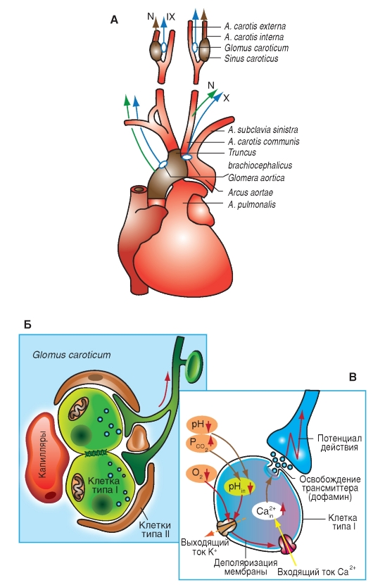
Рис.10. Периферические хеморецепторы.
А – каротидные тельца (glomera carotica) в месте бифуркации сонной артерии получают кровь из наружной сонной артерии (a.carotis externa) и иннервируются языкоглоточным нервом (IX пара). По аортальным тельцам циркулирует кровь из аорты и они иннервируются ветвями блуждающего нерва (n.vagus, X пара). Б – показаны две клетки типа I с их синапсами на афферентных волокнах синусного нерва сонной артерии, причем обе клетки окутаны глиаподобными клетками типа II и имеют тесный контакт с открытыми капиллярами. В – схематически представлены механизмы передачи сигнала с помощью медиатора (трансмиттера). Рис. взят из кн. .А.К.Камкин, И.С.Киселева «Атлас по физиологии», т.2, 2012.
Изменения рН в области центральных хеморецепторов обусловлены изменениями рСО₂ в артериальной крови. Увеличение вентиляции легких при стимуляции центральных хеморецепторов Н⁺ - ионами водорода называется центральным хеморефлексом. Функция этого рефлекса заключается в поддержании значения рН внеклеточной жидкости мозга в пределах физиологической нормы.
Механорецепторный контур регулирования осуществляется при участии трех типов механорецепторов легких:
1) быстро адаптирующихся рецепторов растяжения легких;
2) медленно адаптирующихся рецепторов легких;
3) J-рецепторов.
От быстро адаптирующихся рецепторов (ирритантные) начинаются рефлекторные дуги защитных дыхательных рефлексов. Ирритантные рецепторы расположены в эпителии и субэпителиальном слое от верхних дыхательных путей до альвеол. Эти рецепторы стимулируются механическими или химическими раздражителями (пыль, слизь, табачный дым, пары едких веществ, например, аммиак, эфир). Раздражение рецепторов слизистой носовой полости посредством афферентных нервных волокон тройничного нерва вызывает рефлекс чихания; рецепторов эпифаренгиальной области – через волокна языкоглоточного нерва - нюхательный или аспирационный рефлекс; раздражение рецепторов слизистой гортани и трахеи – через волокна блуждающего нерва – кашлевой рефлекс. Эти рецепторы отвечают за рефлекторные изменения типа дыхания при большом количестве легочных заболеваний и являются также причиной сужения бронхов и спазма гортани.
При стимуляции медленно адаптирующихся рецепторов легких, локализованных в гладких мышцах бронхов и трахеи, в экспериментах на животных возникает рефлекс Геринга-Брейера. Данный тип рецепторов связан афферентными нервными волокнами блуждающего нерва с нейронами дорсальной дыхательной группы дыхательного центра. Стимуляция этих рецепторов при увеличении объема легких на вдохе вызывает прекращение фазы вдоха и начинается фаза выдоха. Во время сна у человека рефлекторное выключение вдоха с помощью рефлекса Геринга - Брейера обусловливает периодическую смену фаз вдоха и выдоха. Современные исследования показали, что у человека саморегуляция дыхания через блуждающие нервы (рефлекс Геринга-Брейера) не имеет такого значения как у животных. У человека тормозный рефлекс Геринга-Брейера не возникает при нормальном дыхательном объеме. Для его возникновения требуется растяжение легких, превышающее обычный дыхательный объем. Активация рецепторов растяжения легких вызывает также рефлекторное расширение бронхов (бронходилятацию) и стимуляцию сердечной активности, что имеет значение при физической работе. В настоящее время считается, что отсутствие тормозного дыхательного рефлекса у человека является результатом возросшей у него в процессе эволюции активностью мозга и развитием речи, которые приводят к подавлению поступающих в нервную систему импульсов с рецепторов легких.
J-рецепторы формируются окончаниями немиелизированных (С-волокна) и тонких миелизированных афферентных волокон блуждающего нерва. Они находятся в области стенки альвеолярных легочных капилляров или в интерстиции легочной ткани. Они возбуждаются при скоплении жидкости в альвеолярной стенке (отек) и под влияние ряда биологически активных веществ (гистамина, брадикинина, простагландина), которые освобождаются при заболеваниях и травмах легкого. Возбуждение этих окончаний ведет к апное, снижению частоты сердечных сокращений и артериального кровяного давления, а также к спазму гортани и уменьшению активности скелетной мускулатуры в связи с торможением α-мотонейронов. Это комплексный соматический и висцеральный рефлекторные ответы.
В формировании дыхания широко участвуют собственные спинальные рефлексы дыхательных мышц. За исключением диафрагмы, дыхательные мышцы, так же как и другие поперечно полосатые мышцы, содержат мышечные веретена (рецепторы растяжения), которые передают их афферентное влияние не только спинальным мотонейронам самих дыхательных мышц, но и респираторным нейронам продолговатого мозга. На этой основе деятельность дыхательных мышц может приспосабливаться к сопротивлению легких и грудной клетки.
Функции мотонейронов дыхательных мышц. Электрические импульсы от инспираторных и экспираторных бульбоспинальных нейронов дыхательного центра передаются по аксонам к мотонейронам сегментов спинного мозга: С₃-С₅ и Т₁-Т₁₂. Аксоны мотонейронов С₃-С₅ образуют диафрагмальные нервы, которые иннервируют мышечные волокна диафрагмы, а аксоны мотонейронов сегментов Т₁- Т₁₂ иннервируют наружные и внутренние межреберные мышцы. Активация электрической активности этих мотонейронов под влиянием команд из дыхательного центра вызывает сокращение диафрагмы, наружных или внутренних межреберных мышц, что приводит к изменениям грудной полости в фазу вдоха или выдоха. При глубоком дыхании у человека становится активной фаза выдоха за счет активации экспираторных нейронов вентральной дыхательной группы дыхательного центра Нисходящие команды от экспираторных нейронов дыхательного центра через мотонейроны, иннервирующих мышцы живота и внутренние межреберные мышцы вызывают сокращение экспираторных мышц. Это дает возможность увеличить глубину или частоту дыхания, и в целом, увеличить вентиляцию легких
4.3. Роль супрабульбарных структур головного мозга в регуляции дыхания.
Дыхание осуществляется автоматически во время бодрствования, сна и бессознательного состояния. Автоматическая система регулирования поддерживает оптимальное для текущего момента напряжение газов в крови и тканях в соответствии с интенсивностью метаболизма и участвует в обеспечении постоянства внутренней среды организма. В зависимости от энергетических затрат определяется характер дыхания. Автоматическая (метаболическая) система регуляции дыхания осуществляется ДЦ без непосредственного и детального управления со стороны вышестоящих по иерархии структур ЦНС. Человек может и произвольно изменять частоту и глубину дыхательных движений. Без целенаправленного управления дыхательными движениями невозможна речь, пение и тренировка дыхания. Но такое сознательное вмешательство происходит на фоне автоматически регулируемого ритма дыхания, а не вопреки ему (Сафонов В.А., 2000).
История изучения роли коры головного мозга в регуляции дыхания длится более века. Давно известны изменения дыхания при различных эмоциональных состояниях у людей: радостное известие сопровождается учащением дыхания, при плаче делается быстрый и сравнительно глубокий вдох, а затем продолжительный выдох. При страхе дыхание становится ускоренным, поверхностным. Во время умственной работы дыхание учащается. При решении математических задач было отмечено замедление дыхательных движений и пульса.
Целый ряд исследователей, начиная с В.Я. Данилевского (1874,1876), применяя метод электростимуляции различных зон коры головного мозга, наблюдали многообразную картину изменений дыхания. На основании экспериментальных данных сложилось два взгляда на значение коры мозга в регуляцию дыхания. По одному мнению, в коре больших полушарий мозга имеются «специфические дыхательные центры», которые ответственны либо за активацию, либо за угнетение дыхания. Согласно второй точке зрения в коре нет никаких дыхательных центров. В 50-х годах двадцатого столетия М.В. Сергиевский на основе своих работ и работ своих учеников выдвинул положение о том, что между дыхательным центром и супрабульбарными структурами устанавливаются «функциональные подвижные созвездия» или «констелляции». Основой для формирования таких констелляций является наличие многообразных связей дыхательного центра с супрабульбарными структурами мозга. М.В.Сергиевский впервые указал на то, что формирование связей дыхательного центра с супрабульбарными структурами является механизмом приспособления дыхания к изменяющимся условиям внешней и внутренней среды. Более высокая степень адаптации дыхания осуществляется с участием коры головного мозга. Дальнейшие исследования подтвердили теоретическое предположение М.В.Сергиевского. Так, Асратян заключил, что кора мозга в регуляции дыхания принимает значительное участие, которое сравнимо с регуляцией соматических функций. Была установлена тесная функциональная связь различных областей коры с ядрами дыхательного центра. Важные сведения о корковой регуляции дыхания были получены методом условных рефлексов. К.М.Быков экспериментально установил условнорефлекторное изменение дыхания у собак. Отметил при этом, что одномоментное выключение зрительных, слуховых и обонятельных рецепторов у собак приводило к утрате способности животных образовывать условные дыхательные рефлексы.
К настоящему времени накоплен достаточный экспериментальный материал, который убедительно показал, что влияния коры больших полушарий головного мозга реализуются через ядра дыхательного центра. Так, сенсомоторная кора при электрической стимуляции вызывала активацию инспираторных и ретикулярных нейронов ретикулярного гигантоклеточного ядра, в электрофизиологических исследованиях установлены функциональные связи коры мозга с дорсальным и вентральным дыхательными ядрами. Следует заметить, что большой вклад в изучение роли супрабульбарных структур в регуляции деятельности дыхательного центра внесли работы Н.А.Меркуловой и ее учеников.
Кроме новой коры, в организации и регуляции дыхания большое значение имеет лимбическая система. Многие исследователи, изучая роль лимбических структур в регуляции висцеральных функций, отмечали самые разнообразные изменения дыхания при изменении функций передней области поясной извилины, миндалины. Отмечены функционально асимметричные влияния 24 поля лимбической коры правой и левой гемисфер на паттерн дыхания, на активность дыхательных мышц правой и левой половин грудной клетки (Михайлова Н.Л., Ведясова О.А.).
Были получены экспериментальные данные о влияниях на дыхательный центр красных ядер и черной субстанции (Н.А.Меркулова и др.). Выяснено, что указанные структуры реализуют свои влияния на уровне структур бульбарного дыхательного центра. Наиболее выраженными были изменения биоэлектрической активности экспираторных нейронов амбигуального ядра и ретикулярных нейронов гигантоклеточного ядра. Большинство известных анатомических путей из красного ядра и черной субстанции имеют проекции на гигантоклеточное ретикулярное ядро. Гигантоклеточное ядро считается структурой, которая воспринимает периферические и центральные афферентные сигналы и передает их в другие структуры бульбарного дыхательного центра. Красные ядра и черная субстанция являются своеобразными коллекторами сенсомоторной информации от вышележащих отделов головного мозга и афферентации, идущей с периферии. Это позволяет красным ядрам и черной субстанции обеспечивать изменения дыхания, адекватное выполнению двигательных реакций.
Самые разнообразные изменения дыхательных нейронов и дыхания в целом наблюдались при стимуляции ядер гипоталамуса. Гипоталамус является ядерным образованием и высшим вегетативным центром. Вместе с этим гипоталамус принимает участие в образовании мотиваций и эмоций, которые лежат в основе различных типов поведения. Дыхательный центр автоматически регулирует ритм и глубину дыхательных движений. Однако можно вмешаться в его работу, произвольно меняя объем легочной вентиляции или даже на некоторое время задерживая дыхательные движения. Сознательное регулирование акта дыхания осуществляется с обязательным участием высшего отдела нервной системы – коры больших полушарий. При организации различных типов поведения формируется соответствующее функциональное состояние мозга с обязательным участием тех или иных областей новой коры, структур лимбики, ядер гипоталамуса, структур ствола мозга, мозжечка и др. образований, которое и обеспечит адаптивные изменения соматических и вегетативных образований, в том числе и дыхательного центра. Дыхательный центр, интегрируя информацию с различных рецепторов и структур мозга, обеспечит тот паттерн дыхания, который будет эффективным при данном типе поведения и в данных условиях.
4.4.Дыхание в различных условиях.
Дыхание в условиях гиперкапнии. Гиперкапнический стимул - напряжение CO₂ (P_{a}СО₂) является важнейшим регулятором дыхания. Уровень вентиляции определяется при прочих равных условиях величиной напряжения CO₂ в артериальной крови и в спинномозговой жидкости. С ростом P_{co2} глубина дыхания (V_{T)} обычно увеличивается почти линейно. Динамика изменений временных параметров паттерна значительно сложнее. Возможны следующие варианты.
1. При нарастающей гиперкапнии длительность вдоха (T_{i}) вначале не меняется.
2. После возрастания глубины дыхания в 2-5 раз длительность вдоха укорачивается; укорочение длительности выдоха наступает раньше.
Рост дыхательного объема в сочетании с укорочением вдоха приводит к ускорению среднего инспираторного потока. Отмечена зависимость реакции на гиперкапнию от исходного типа дыхания: тахипноики реагировали на вдыхание смесей CO₂ и O₂ более значительным ростом МОД, чем брадипноики. У тахипноиков гиперкапния вызывала как учащение, так и значительное углубление дыхания.
У брадипноиков учащение дыхания происходило преимущественно за счет укорочения экспираторной фазы, а увеличение дыхательного объема было выражено слабо.
У тахипноика прирост напряжения CO₂ вызывает изменения как величины инспираторной активности, так и длительности вдоха и выдоха. Особенности реакции параметров паттерна дыхания на гиперкапнию у тахипноиков и брадипноиков несомненно обусловлены биомеханическими факторами их дыхательной системы.
Повышение напряжения CO₂ в артериальной крови возможно при работе в замкнутом пространстве, например в космосе на борту космического корабля, в кабине подводной лодке и т.д.
При содержании углекислого газа не более 3% дыхание еще может поддерживать на нормальной высоте его парциальное давление в альвеолярном воздухе. С повышением его содержания, несмотря на усиление легочной вентиляции, дыхательный аппарат уже не в состоянии выводить избыток газа. Это еще более ухудшает условия для диффузии углекислого газа из венозной крови в легкие – он начинает накапливаться в тканях организма.
Если во вдыхаемом воздухе углекислого газа больше, чем в альвеолярном, то как бы ни возрастала легочная вентиляция, напряжение его в крови не может быть снижено. Накапливаясь в организме выше определенного предела, углекислый газ оказывает наркотический эффект: человек засыпает, дыхание урежается, резко уменьшается легочная вентиляция. В результате происходит еще более быстрое повышение напряжения углекислого газа в крови и тканях, что может привести к существенным сдвигам внутренней среды организма, нарушениям жизнедеятельности тканей и смерти. Практика подводного плавания показывает; при концентрации углекислого газа в отсеках подводных лодок не выше 3%, несмотря на объективное проявление одышки, заметное увеличение глубины дыхания, подводники чувствуют себя вполне удовлетворительно.
Для людей критическая грань содержания углекислого газа во вдыхаемом воздухе , при которой наступают резкие некомпенсируемые нарушения дыхания, составляет около 6%.
При медленном повышении парциального давления углекислого газа во вдыхаемом воздухе наблюдаются три выраженных стадии отравления. Сначала при увеличении содержания углекислого газа до 6% появляется одышка, легочная вентиляция возрастает в несколько раз по сравнению с нормой. Вентиляция возрастает как за счет углубления, так и за счет учащения дыхательных движений. Затем при содержании углекислого газа во вдыхаемой смеси от 6% до 10% наступает возбуждение и возникают судороги, в которых принимают участие почти все мышцы тела. Наконец, при содержании углекислого газа свыше 10% развивается наркоз, экспираторные судороги прекращаются и сменяются медленными и глубокими вздохами, после которых дыхание вовсе останавливается.
В отличие от кислородного голодания отравление высокими концентрациями углекислого газа имеет предвестников, предшествующих потере сознания. Поэтому при работе в изолирующих подводных аппаратах в случае начавшегося углекислотного отравления водолаз часто сам успевает вовремя выйти наверх или подать сигнал тревоги.
Нередко одного переключения пострадавшего на дыхание атмосферным воздухом бывает достаточным для нормализации жизнедеятельности. В случае резкого осложнения дыхательных движений следует осуществлять искусственное дыхание.
Дыхание в условиях гипоксии. Состояние гипоксии развивается в условиях высокогорья, при заболеваниях легких, кровеносных сосудов, сердца, кроветворных органов и др., при работе в замкнутом пространстве (кабина реактивного самолета, кабина космического корабля, кабина подводной лодки) при недостаточной регенерации воздуха.
По мере подъема на высоту в результате понижения общего барометрического давления воздуха парциальное давление кислорода неуклонно снижается, что ведет к уменьшению напряжения кислорода в артериальной крови. Если на уровне моря насыщение крови кислородом достигает 98%, то, например, на высоте 6000 м оно равно только 75% кислородной емкости крови. На высоте не только падает напряжение кислорода, растворенного в крови, но уменьшается также количество кислорода, связанного с гемоглобином. В результате парциальное давление кислорода становится недостаточным для поддержания требуемого насыщения крови – развивается кислородное голодание. Развитие кислородного голодания усугубляет и то обстоятельство, что с высотой парциальное давление кислорода в альвеолярном воздухе падает не пропорционально, а быстрее, чем во вдыхаемом. Это происходит потому, что состав альвеолярного воздуха отличается от выдыхаемого. В составе альвеолярного воздуха содержится больше углекислого газа и водяных паров. Углекислый газ и водяные пары непрерывно поступают из притекающей к легким венозной крови, и с высотой изменяются настолько мало, что практически принято считать их парциальное давление постоянным. Значит, по мере подъема на высоту доля парциальных давлений углекислого газа и паров воды в альвеолярном воздухе относительно возрастает, а доля парциального давления кислорода сокращается и всегда меняется не пропорционально изменению атмосферного давления, а в большей степени.
Степень кислородного голодания зависит от высоты подъема и времени пребывания на высоте, а переносимость его лицами разного возраста и тренированности – от функционального состояния организма и индивидуальных особенностей. У пожилых и больных людей кислородное голодание проявляется на меньших высотах, чем у молодых и здоровых. Альпинизм, плавание, занятия подводным спортом и горный туризм способствуют повышению устойчивости организма к кислородному голоданию. Однако у всех людей, хотя и на разных высотах (обычно выше 1 км), при снижении парциального давления кислорода во вдыхаемом воздухе до определенного уровня внешнее дыхание изменяется.
Характерной реакцией дыхательной системы на недостаток кислорода является рефлекторные перестройки паттерна дыхания. Реакция на гипоксию у людей очень вариабельна. В начальный период адаптации к гипоксии углубляются и незначительно учащаются дыхательные движения. Увеличивается масса циркулирующей крови из-за выхода крови из депо и частота сердечных сокращений. На высоте более 3 км углубление дыхания приводит к гипервентиляции. По мере дальнейшего подъема глубина дыхания продолжает возрастать. Частота его мало меняется, но во всех случаях легочная вентиляция увеличивается. Увеличение объема легочной вентиляции обусловливает повышение парциального давления кислорода в альвеолярном воздухе и его напряжения в артериальной крови.
Перестройку дыхания в условиях умеренного кислородного голодания следует рассматривать как приспособительную реакцию. Она заключается в следующем. Снижение парциального давления (напряжения) кислорода в артериальной крови является специфическим раздражителем чувствительных клеток, расположенных в стенках аорты и сонных артерий. Возникающие при раздражении хеморецепторов нервные импульсы по нервным путям передаются к клеткам дыхательного центра, стимулируют его работу и тем самым вызывают усиление дыхательных движений, увеличение легочной вентиляции, а, следовательно, и более интенсивное обновление альвеолярного воздуха. В результате улучшается насыщение крови кислородом, возрастает доставка его к тканям организма. В этом положительное значение приспособительной реакции, направленной на борьбу организма с кислородной недостаточностью. Спасая организм от недостатка кислорода путем усиления вентиляции, регулятор дыхания одновременно лишает себя другого стимула к деятельности – CO₂, т.к. он при гипервентиляции вымывается из альвеолярного воздуха, а значит, из крови. Возникает алкалоз. При вымывании углекислого газа дыхание ослабевает. Недостаток кислорода опять вызывает усиление вентиляции. И так продолжается до тех пор, пока объем легочной вентиляции не установится на некотором уровне, который обычно оказывается все же выше нормального, в связи с чем, содержание кислорода в альвеолярном воздухе несколько повышается.
Таким образом, основной механизм усиления дыхания при кислородном голодании замыкается через хеморецепторный контур регуляции дыхания: раздражение хеморецепторов сонной артерии и дуги аорты, рефлекторно возбуждая дыхательный центр, вызывает компенсаторное увеличение легочной вентиляции, что неизбежно влечет за собой избыточное вымывание углекислого газа, а это в свою очередь противодействует усилению дыхания. В этом и заключается своеобразие и противоречивость регуляции дыхания при понижении парциального давления кислорода во вдыхаемом воздухе. С одной стороны организм страдает от недостаточного поступления кислорода, а с другой, - от недостатка углекислоты в крови.
При высотной акклиматизации происходит повышение количества эритроцитов в крови и концентрации гемоглобина. В этих условиях содержание в крови кислорода может быть нормальным или даже повышенным. Главным стимулятором повышения выработки эритроцитов служит гипоксемия, приводящая к выбросу из почек гемопоэтина – вещества, активирующего кроветворную функцию костного мозга. Полицетемия, возникающая на большой высоте, повышая кислородную емкость крови, одновременно увеличивает ее вязкость.
Приспособление к кислородному голоданию начинается за счет увеличения легочной вентиляции, но при этом изменяется и кровообращение. Под влиянием нервных импульсов, которые поступают от хеморецепторов, наряду с дыхательным центром возбуждается и сосудодвигательный центр. В результате этого не только углубляются дыхательные движения, но и рефлекторно сужаются артериолы, в основном внутренних органов, и усиливается деятельность сердца, что приводит к приспособительному повышению артериального давления. Изменение легочной вентиляции, частоты сердцебиений и минутного объема сердца - важнейший способ увеличения кислородного снабжения тканей при быстром подъеме в высокогорную местность.
Различают хроническую (долго текущую) и острую (молниеносно развивающую) формы кислородного голодания.
Хроническая форма кислородного голодания проявляется у людей, проживающих в высокогорной местности, а также при заболеваниях легких, сердца, кровеносных сосудов и кроветворных органов, при чрезмерном курении. Эта форма может возникнуть у человека в условиях недостаточной регенерации (возобновления) воздуха в герметичных кабинах реактивных самолетов и космических кораблей, при работе под водой в изолирующих дыхательных аппаратах, в гондолах, батискафах и т.д.
На высоте 4 км и выше может развиться горная болезнь, которая проявляется в мышечной слабости, одышке, головной боли, головокружении, носовых кровотечениях. Наиболее опасна острая форма кислородного голодания. При этой форме гипоксии все симптомы протекают в считанные минуты. Выделяют две фазы.
- При незначительной степени кислородного голодания наблюдается эйфория, приподнятое настроение, смех по малейшим поводам, разговорчивость, суетливость. Снижается объективная оценка своего состояния.
- При выраженной степени кислородного голодания наступает вторая фаза: в этой фазе наблюдается резкое угнетение нервной системы, нарушение ВНД, ухудшение самочувствия, затем появляется вялость, одышка, тошнота, головокружение, рвота. В тяжелых случаях наступает потеря сознания, а если не принять мер, то может наступить и смерть от расстройства функции дыхательного центра.
Дыхание в условиях повышенного давления воздуха. Трудности пребывания человека при повышенном давлении намного превосходят те, которые он преодолевает при подъемах в разряженные слои атмосферы. На морском побережье наше тело находится под давлением воздуха в 1 атм. При погружении в воду на каждые 10м соленой морской воды давление увеличивается дополнительно почти на 1 атм. Таким образом, в воде на глубине 10м водолаз дышит при давлении, превышающим норму в 2 раза. При этом человеку необходимо дышать сжатым воздухом. В противном случае дыхание немедленно прекратится вследствие избыточного давления воды на тело. Внешнее давление, уравновешенное с давлением внутри организма, само по себе относительно безвредно.
На глубине 90 м давление на водолаза в 10 раз больше, чем на уровне моря. Однако оно почти не ощущается водолазом, т.к , внутри организма создается противодавление за счет сжатого воздуха, которым он дышит.
Повышенное давление газовой среды не оказывает особенно вредного механического действия на организм. На первое место в таких ситуациях выступает не механический фактор, а отрицательное действие газов при их высоких парциальных давлениях.
Пребывание в условиях значительного повышения атмосферного давления не является обычным, естественным для человека. Повышенная плотность дыхательной смеси приводит к изменению внешнего дыхания. При очень большом давлении сжатого воздуха люди ощущают затруднения дыхательных движений, дыхание урежается и углубляется, уменьшается частота пульса, замедляется обмен веществ.
Такие необычные условия наблюдаются при подводном плавании и во многих других случаях. При повышенном давлении систематически работают водолазы, а также рабочие в кессонах на строительстве мостов через реки и тоннелей метро. Периодически пребывают под давлением сжатого воздуха или искусственных газовых смесей подводники, медицинский персонал, осуществляющий лечение больных под повышенным давлении, а также спортсмены-подводники, подводные исследователи и т.д.
На глубинах до 200 м водолазные работы ведутся в специальных аппаратах, скафандрах, которые защищают тело водолаза от водной среды и обеспечивают дыхание за счет подачи в шлем с поверхности газовой смеси под повышенным давлением. Водолаз, работающий при погружении в скафандре, находится под повышенным давлением, равным давлению толщи воды на соответствующей глубине, и дышит газовой смесью определенного состава. Спуски до 50 м осуществляются на сжатом воздухе, а глубоководные погружения более 60 м – сжатых гелио - кислородных и воздушно-гелиевых смесях.
Несоблюдение гигиенических режимов дыхания при высоком давлении или техническая неисправность дыхательных приборов вызывает болезненные изменения в организме: кислородное голодание, декомпрессионную (кессонную, или водолазную) болезнь, отравление высокими концентрациями кислорода (бронхопневмонию), углекислого газа или азота (азотный наркоз), баротравму легких и др.
Декомпрессионная болезнь. Декомпрессионная, или кессонная (водолазная) болезнь возникает, если человек слишком быстро поднимается из морской глубины или кессона, где давление больше атмосферного. Она является главной опасностью, которая угрожает водолазу в период выхода на поверхность. Во время водолазного погружения парциальное давление азота возрастает, и он накапливается в тканях. Особенно активно азот захватывается жировой тканью, в которой он растворяется лучше, чем в других. Во время подъема азот медленно удаляется из тканей. При определенной степени насыщения организма азотом во время быстрого выхода из зоны повышенного давления может возникнуть состояние чрезмерного насыщения организма этим газом. В таких случаях он не успевает выйти из организма путем молекулярной диффузии через легкие. Происходит образование свободных газовых пузырьков в крови и тканях организма. Растворимость азота при переходе от повышенного давления к нормальному давлению понижается. Это приводит к закупорке сосудов газовыми пузырьками, болям, особенно в области суставов. Газовые пузырьки состоят главным образом из азота, небольшого количества кислорода и углекислого газа. Кислород и углекислый газ вызвать декомпрессионную болезнь не могут. Углекислый газ вследствие повышенной чувствительности к нему дыхательного центра в большом избытке в организме не накапливается, а кислород быстро потребляется тканями. Таким образом, декомпрессионная болезнь вызывается именно пузырьками азота, которые освобождаются из крови тканей при быстром понижении давления. Освобождающиеся пузырьки азота, помимо местных изменений в тканях, разносятся током крови по всему телу и закупоривают сосуды в различных органах и тканях, а при определенной интенсивности газообразования пузырьки азота могут вызвать болезненные реакции и даже существенные нарушения жизнедеятельности всего организма. В тяжелых случаях могут возникнуть такие неврологические осложнения, как глухота, нарушение зрения и даже параличи. Это связано с закупоркой пузырьками (газовая эмболия) кровеносных сосудов ЦНС.
Болезнь проявляется не сразу, а через некоторое время после неправильной декомпрессии водолаза, находившегося продолжительное время на глубине не менее 10 м и дышавшего обычным воздухом. В легких случаях декомпрессионная болезнь может ограничиться кожным зудом, болями в мышцах, костях и суставах. В очень тяжелых случаях наблюдаются расстройства сердечной деятельности и дыхания, параличи конечностей и т.д. В редких случаях при закупорке сосудов головного мозга и сердца наблюдается внезапная потеря сознания и даже быстрая смерть. Для лечения декомпрессионной болезни пострадавшего необходимо снова поместить в среду с высоким давлением. При этом объем пузырьков азота уменьшается за счет растворения, что иногда приводит к быстрому улучшению состояния человека.

ВОПРОСЫ ДЛЯ САМОПОДГОТОВКИ.
1.Назначение системы дыхания.
2. Дыхательный центр: локализация в ЦНС; морфофункциональная организация.
3.Классификация нейронов дыхательного центра (ДЦ).
4. Нервная регуляция дыхания: принцип, лежащий в основе системы управления дыханием.
5. Регуляция дыхания по отклонению и по возмущению.
6. Периферические хеморецепторы; их роль в регуляции дыхания.
7. Центральные хеморецепторы; их роль в регуляции дыхания.
8.Механорецепторы и их роль в регуляции дыхания.
9. Роль супрабульбарных структур головного мозга в регуляции дыхания.
10.Дыхание в условиях гиперкапнии.
11.Дыхание в условиях гипоксии.
12. Дыхание в условиях повышенного давления. Декомпрессионная болезнь.

5.ЛАБОРАТОРНЫЕ ЗАНЯТИЯ
РАБОТА № 1
Спирометрия.
Цель работы: Ознакомиться с методикой регистрации объема воздуха, поступающего в легкие
Материалы, приборы и объект исследования: Спирометр, зажим для носа, вата. спирт, наконечники. Опыт проводят на человеке.
Спирометр может быть двух типов - водяной или сухой. Принцип устройства водяного спирометра заключается в следующем: в :его состав входят две емкости - наружная и внутренняя. Наружная емкость заполняется водой до отметки на стекле смотрового окна. Внутренняя емкость через резиновый шланг с наконечником заполняется воздухом в момент выдоха воздуха из легких, и стрелка на шкале показывает результат. После каждого измерения емкость возвращается в исходное положение.
Кроме водяного спирометра для измерения легочных объемов можно пользоваться сухим спирометром. Сухой спирометр представляет собой воздушную турбину, вращаемую струей выдыхаемого воздуха. Вращение турбины через кинематическую цепь передается стрелке прибора. Для остановки стрелки по окончании выдоха спирометр снабжен тормозным устройством. Величину измеряемого объема воздуха определяют по шкале прибора. Шкалу можно поворачивать, что позволяет устанавливать стрелку на нуль перед каждым измерением. Выдох воздуха из легких производится через мундштук.
1.1.Измерение жизненной ёмкости лёгких (ЖEJI).
Ход работы: протирают мундштук дезинфицирующим раствором и подносят его ко рту. Делают максимально глубокий вдох, а затем, зажав нос, производят максимально глубокий выдох в спидометр. Пользуясь шкалой спирометра, определите величину ЖЕЛ с точностью до 100 мл. У взрослого человека среднего роста ЖЕЛ равняется 3 -5 л. У мужчин ее величина приблизительно на 15 % больше, чем у женщин.
При определении величины ЖЕЛ нужно пользоваться ее должными величинами, расчет которых производят с учетом пола. роста, массы и возраста человека Для вычисления должной жизненной емкости легких (ДЖЕЛ) по таблицам Гарриса-Бенедикта находят величину должного основного обмена (ДОО) в ккал, а затем умножают ее на коэффициент 2.3.
ДЖЕЛ (мл) = ДОО х 2,3
ДЖЕЛ также можно определить по номограмме. Отклонение величины ЖЕЛ от значения ДЖЕЛ не должно превышать 15 %. При больших отклонениях можно говорить о существенном влиянии условий труда на функцию внешнего дыхания.
Для определения степени тренированности дыхательной мускулатуры человека проводится динамическая спирометрия. Эта проба заключается в четырехкратном измерении ЖЕЛ с перерывом в 15с между определениями Стабильность результата (при колебании 200 мл) свидетельствует о хорошей тренированности дыхательной мускулатуры. Повышение ЖЕЛ от одного измерения к другому наблюдается при отличной тренировке дыхательного аппарата, тогда как прогрессивное снижение является показателем утомления и низкой тренированности.
1.2.Определение дыхательного объёма (ДО).
После обычного спокойного вдоха из атмосферы делают спокойный выдох в спирометр. Отмечают показания прибора. Повторяют определение 3 раза и вычисляют среднее. Величина ДО у взрослых людей 400-500 мл, у детей в возрасте 11-12 лет около 200 мл, у новорожденных – 20-30 мл.
1.3. Определение резервного объёма выдоха.
После обычного спокойного выдоха в окружающее пространство делают дополнительный выдох в спирометр Снимают показания. У взрослых людей резервный объем выдоха в среднем равен 1500 мл, у детей в возрасте 11-12 лет – 800 мл.
1.4. Расчёт величины резервного объёма вдоха.
Пользуясь уже полученными данными, находят резервный объем вдоха как разность между ЖЕЛ и суммой дыхательного объема и резервного объема выдоха. Измерение жизненной емкости легких и ее компонентов проводят при различных положениях: стоя, сидя, лежа.
Рекомендации к оформлению работы: Проведите сравнение полученных данных. Сделайте вывод о том, влияет ли поза на показание измерений.

1.5. Определение объёма вентиляции лёгких.
Материалы, приборы и объект исследования: спирометр, зажим для носа, вата, спирт, наконечники к спирометрам. Работа проводится на человеке.
Ход работы: определяют дыхательный объем: после обычного спокойного вдоха из атмосферы делают спокойный выдох в спирометр. Отмечают показания прибора. Повторяют определение 3 раза, вычисляют среднее. Подсчитывают число дыхательных движений за 1 минуту (f), а затем умножают дыхательный объем на число дыхательных движений (ДО х f' = MOД).
Рекомендации к оформлению работы: Рассчитайте коэффициент вентиляции (KB). Коэффициент вентиляции показывает, какая часть альвеолярного воздуха (сумма резервного объема выдоха и остаточного объема) заменяется при одном дыхании. КВ зависит от глубины дыхания.
КВ рассчитывается по следующей формуле:
КВ = (ДО-ОМП) / (ОО + РОВ), где
ДО - дыхательный объем;
ОМП - объем мертвого пространства (150 мл);
ОО - остаточный объем (1200мл);
РОВ - резервный объем выдоха.

РАБОТА № 2
2.1.Расчет динамических дыхательных показателей.
Цель работы: Получить информацию об эффективности вентиляции легких и функциональном состоянии дыхательных путей.
Приборы и оборудование: спирометр, секундомер.
Ход работы:
1. Определить форсированную жизненную емкость легких (ФЖЕЛ) – количество воздуха, которое может быть выдохнуто при форсированном выдохе после максимального вдоха. Сравнить ЖЕЛ с ФЖЕЛ. ФЖЕЛ в норме равно 3000-7000 мл. В норме разница должна быть равна 100 – 300 мл. Увеличение разницы указывает на сопротивление току воздуха вследствие сужения мелких бронхов.
2. Индекс Тиффно (ИТ) – отношение объема форсированного выдоха к ЖЕЛ, выраженное в процентах. В норме ИТ для мужчин равно 85%; для женщин – 75%.
3. Частота дыхания – количество дыхательных циклов в минуту. В норме равно 16 – 18.
4. Минутный объем дыхания (МОД). МОД=ДО×ЧД. В норме МОД равен 8 – 12 л.
5. Альвеолярная вентиляция (АВ) – объем выдыхаемого воздуха, поступившего в альвеолы. АВ=66 – 80% от МОД. В норме АВ составляет 0,8л/мин.
6. Резерв дыхания (РД) – показатель, характеризующий возможность увеличения вентиляции. РД = МВЛ – МОД, где МВЛ – максимальная вентиляция легких (максимальное количество воздуха, поступившего при форсированном дыхании умноженное на ЧД).
2.2. Последствия произвольной задержки дыхания (апноэ) у человека.
Цель работы определить частоту дыхания после произвольной задержки дыхания на вдохе и на выдохе.
Приборы и оборудование: секундомер.
2.3. Последствия произвольной гипервентиляции (гиперпноэ) у человека.
Цель работы: Определить ЧД на фоне дефицита СО₂ в крови.
Приборы и оборудование: секундомер.

Работа 3. Изучение легочных объемов и емкостей.
Цель работы:
1) Пронаблюдать экспериментально, зарегистрировать и высчитать выбранные легочные объемы и емкости.
2) Сравнить полученные величины объемов и емкостей со средними значениями.

Оборудование и материалы:
Датчик потока воздуха(SS11LA), одноразовый бактериальный фильтр, одноразовый загубник, одноразовый зажим для носа, 2 –литровый калибровочный шприц, персональный компьютер, программное обеспечение Biopac Student Lab версия 3.7, основной блок Biopac MP35/30.
Методика проведения эксперимента:
I. Установка.
Подключите датчик потоков воздуха (SS11LA) к каналу 1. Включите основной блокMP35/30. Присоедините фильтр к калибровочному шприцу. Присоедините сборку шприц-фильтр к датчику потока воздуха (Рис.1). ВНИМАНИЕ: подключение осуществлять со стороны датчика помеченной Inlet.Запустите программу Biopac Student Lab, урок 12. Введите имя файла.
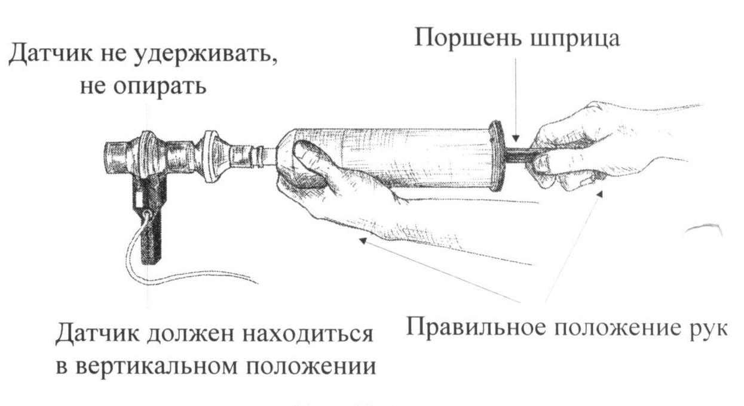
Рис. 1.
II. Калибровка.
Процедура калибровки устанавливает внутренние параметры оборудования (коэффициент усиления, отклонение, масштабирование) и необходима для оптимального функционирования прибора.
1. Вытяните поршень шприца полностью и удерживайте сборку в вертикальном положении (во время калибровки и регистрации поршень должен находиться в вертикальном положении).
2. Нажмите на Calibrate. Первый этап калибровки продлиться 8 сек. После его завершения появится окно сообщения, спрашивающее о прочтении рекомендаций в журнале. Для проведения второго этапа необходимо выполнить следующее условие: используйте ритм - 1 секунда на зубец (вдавить шприц) и 2 секунды между зубцами (вытянуть шприц). Повторите цикл 5 раз. Остановите калибровку (End Calibration).По окончании записи калибровки, экран должен быть подобен рисунку 2. При несоответствии повторите калибровку.
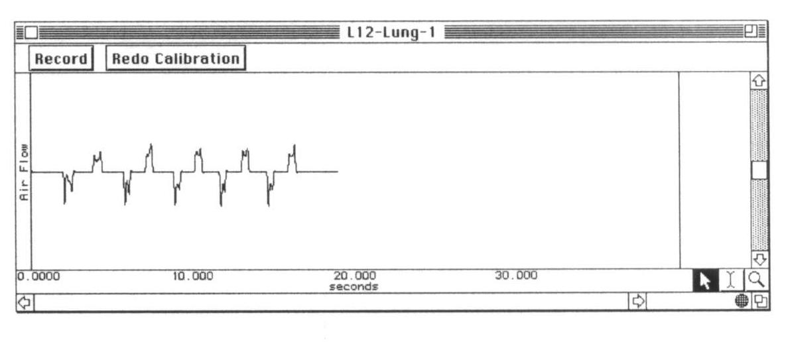
Рис. 2.

III. Регистрация.
1. Приготовьтесь к регистрации: пациент должен принять удобную позу и оставаться расслабленным. Удерживайте датчик в вертикальном положении. Если регистрация данных была включена на вдохе, постарайтесь выключить ее на выдохе и наоборот. Эта рекомендация не является необходимой, но следование ей повышает точность расчета. Пациент не должен смотреть на экран во время записи. Подключить загубник и дышать со стороны датчика, помеченной Inlet.
2. Используйте индивидуальный зажим для носа и начинайте дышать через датчик потока воздуха. Дышать со стороны датчика, помеченной Inlet (рис.3).
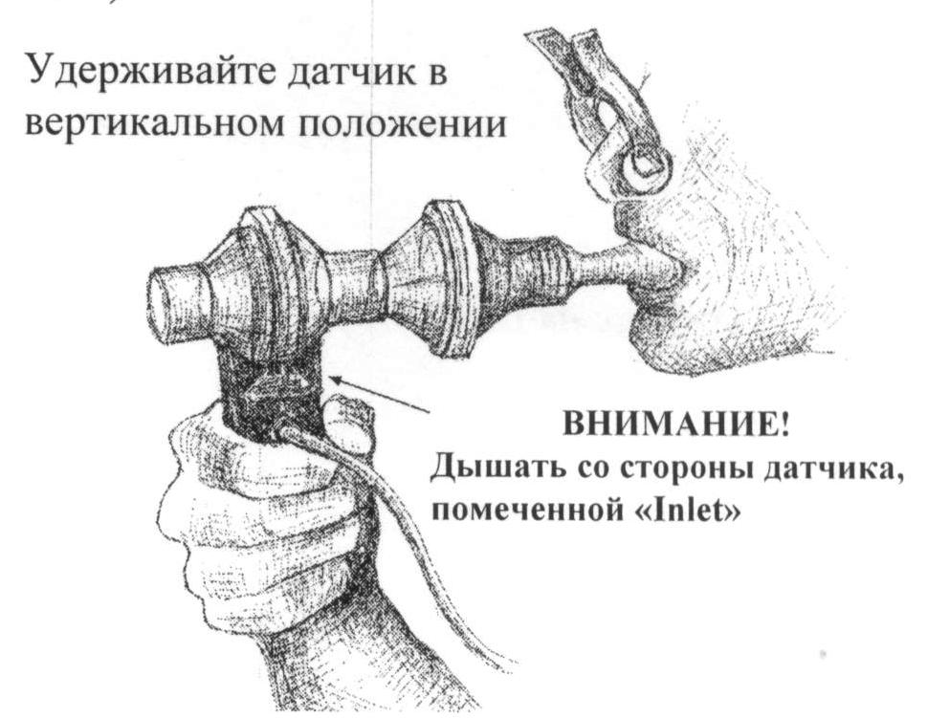
Рис. 3.

3. Нажмите Recоrd (запись).
Cделайте три спокойных дыхательных цикла.
Вдохните как можно глубже.
Выдохните до уровня нормального дыхания.
Сделайте три спокойных дыхательных цикла.
Полностью выдохните.
Сделайте три спокойных дыхательных цикла.
4. Нажмите на Stop. При нажатии на кнопку Stop программное обеспечение автоматически вычислит данные об объеме на основе зарегистрированных данных о потоке воздуха.
5. В случае, если Вам надо повторить регистрацию, нажмите на Redo и повторите шаги 3-4. При нажатии на Done ваши данные будут автоматически сохранены в специальной папке Data Files.
IV. Анализ данных.
1. Войдите в режим просмотра сохраненных данных и выберите нужный
файл (рис.4).
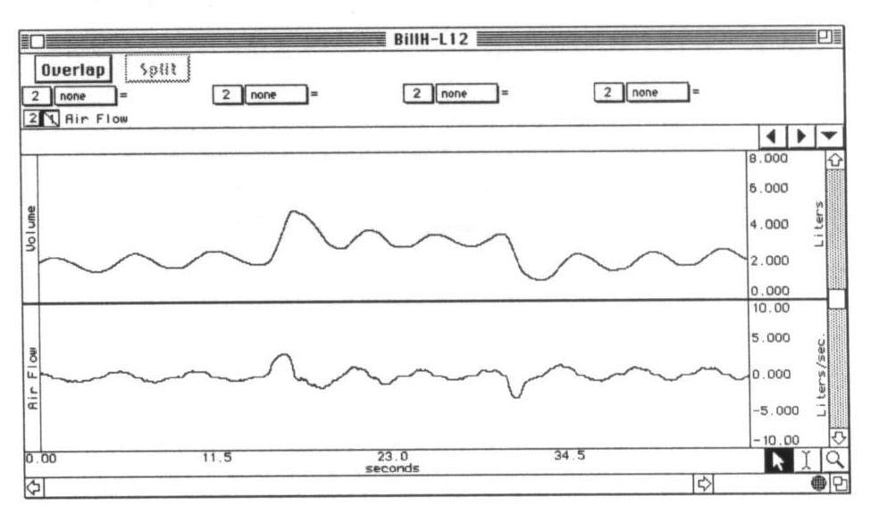
Рис.4

2. Установите каналы вычислений следующим образом:
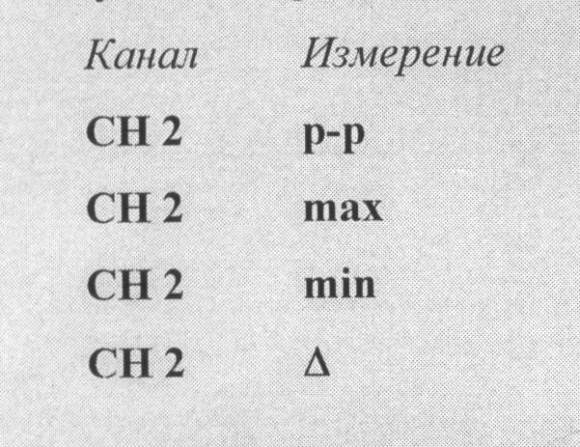
p-p -находит максимальное значение на выделенном участке и вычитает из него и минимальное значение данного участка.
Max -показывает максимальное значение в пределах выделенного участка
Min -показывает минимальное значение в пределах выделенного участка
Δ - измерение дельта Амплитуды вычисляет разницу амплитуд конечных точек выделенного участка.
Выделенный участок – промежуток, выделенный I - образным курсором.
3. Используя I-образный курсор, выделите первые 3 дыхательных цикла. Определите дыхательный объем (ДО). Также определите РО вдоха, РО выдоха и ЖЕЛ.
4. Используйте для сравнения значения Вашей должной ЖЕЛ, вычисляемой по формуле:
Формула должной жизненной емкости легких (дЖЕЛ):
Мужчина дЖ.Е.Л.= 0.052Р - 0.022В - 3.60,
Женщина дЖ.Е.Л. = 0.041Р - 0018В - 2.69,
где Ж.Е.Л. в л, Р - рост (см), В - возраст (лет).
5. Внесите в таблицу полученные объемы и емкости:
Названия величин | Значение , в л
Дыхательный объем (ДО)
Резервный объем вдоха
Резервный объем выдоха
Жизненная Емкость Легких (ЖЕЛ)

Используемая величина Остаточного Объема Легких – 1200 мл.

Емкость | Формула | Ваши Вычисления
Вдоха | Евд= ДО+РОвд
Выдоха | Евыд= ДО+РОвыд
Функциональная остаточная (ФОЕ) | ФОЕ=РОвыд+ООЛ
Общая емкость легких (ОЕЛ) | ОЕЛ=РОвд+ДО+РОвыд+ООЛ

6. Сравните величины легочных объемов Пациента со средними значениями:
Каково отношение полученной ЖЕЛ Пациента к должной?

*** ЖЕЛ зависит и от других факторов (кроме роста и возраста), поэтому значение реальной ЖЕЛ считается нормальным, даже если оно составляет 80% от должной.
Вопросы к занятию.
1. Почему величина должной ЖЕЛ зависит от роста?
2. Объясните, какие другие факторы (кроме роста) могут повлиять на емкость легких.
3. Как изменятся величины объемов и емкостей при регистрации данных после активных физических упражнений?
4. В чем различие между измерениями объемов и емкостей?
5. Дайте определение дыхательному объему, резервному объему вдоха, резервному объему выдоха, остаточному объему легких, жизненной емкости легких.

Работа 4. Регистрация паттерна дыхания при различных условиях.
Цель эксперимента:
1) зарегистрировать и измерить вентиляцию, используя пневмограф и датчики температуры воздуха.
2) показать связь между вентиляцией и температурными изменениями потока воздуха.
3) пронаблюдать и зарегистрировать увеличение и сокращение грудной клетки и изменения в частоте и глубине паттерна дыхания, связанные в церебральным воздействием и раздражением хеморецепторов на компоненты дыхательного центра.
Материалы и оборудование: основной блок BIOPAC МР35/30, датчик дыхательного усилия SS5LB, датчик температуры SS6L, программное обеспечение Biopac Student Lab, версия 3.7.
Методика проведения эксперимента:
1. Установка. Включите компьютер. Убедитесь, что основной блок МР35/30 выключен. Подключить датчики: датчик дыхательного усилия (SS5LB) - канал 1, датчик температуры (SS6L) -канал 2.
2.Включить основной блок МР35/30.
3. Закрепить датчик дыхательного усилия на испытуемом: ниже подмышек, выше сосков. Датчик должен быть плотно прижат в момент максимального выдоха, поверх тонкой кофты.
4. Закрепить датчик температуры под ноздрей , но не касаясь кожи лица. Сделать петельку и приклеить клейкой лентой к лицу Пациента.
5. Запустить программу BIOPAC Student Lab Урок 8. Ввести имя файла.
6. Калибровка. Испытуемый должен сидеть в расслабленном состоянии, нормально дыша. Нажать Calibrate (калибровка). Подождать 2 секунды, затем 1 цикл глубокого дыхания, затем нормальное дыхание.
7. Регистрация данных.
Рекомендации для получения оптимальных данных.
А) испытуемый должен прекратить гипервентиляцию или гиповентиляцию при начале головокружения.
Б) датчик дыхательного усилия должен плотно прилегать к грудной клетке до вздоха.
В) датчик температуры должен быть хорошо закреплен , расположен под ноздрей и не должен касаться лица.
Г) испытуемый должен сидеть на протяжении всей регистрации.
8. Нажмите RECORD (запись). Записать паттерн эйпноэ в течение 30 секунд. Приостановить запись нажатием кнопки Suspend.
9. Нажмите Resume (возобновить). Пациент 30 секунд гипервентилирует, затем 30 секунд восстанавливается после гипервентиляции. Нажать на Suspend.
10. Пациент не должен приступать к следующему сегменту, пока его дыхание не восстановится. Нажать на Resume. Пациент 30 секунд гиповентилирует, затем 30 секунд восстанавливает нормальное дыхание Нажать на Suspend.
11. Следующий сегмент - попросить испытуемого кашлянуть один раз и начать читать вслух (примерно 60 секунд). После окончания регистрации нажать на Done и приступить к анализу полученных результатов.
12. Увеличить масштаб сегмента с помощью значка лупы в правом углу экрана. Используя I-образный курсор, выделить и измерить длительность вдоха, выдоха общую продолжительность цикла в разных сегментах.
Определить частоту дыхания (BPM) , минимальную и максимальную для каждого из отрезков эксперимента. Оценить перепад температур во время дыхательного цикла.
Полученные результаты занести в таблицу.
A - Эйпноэ (Сегмент 1).
Показатель | Измерение | Канал | Цикл 1 | Цикл 2 | Цикл 3 | Средняя
Продолжительность вдоха | ΔТ | CН40
Продолжительность выдоха | ΔТ | CН40
Общая продолжительность | ΔТ | CН40
Частота дыхания | BPM | CН40

Б. Сравнение интенсивности вентиляции (Сегменты 2-4).
 | ГИПЕРВЕНТИ-ЛЯЦИЯ |  | ГИПОВЕНТИ-  ЛЯЦИЯ |  | КАШЕЛЬ |  | ЧТЕНИЕ ВСЛУХ
Измерение | ΔТ | BPM | ΔТ | BPM | ΔТ | BPM | ΔТ | BPM
Цикл 1
Цикл 2
Цикл 3
Средняя

В.Сравнительная глубина дыхания (Сегменты 1-4).
Глубина | Цикл 1 | Цикл 2 | Цикл 3 | Средняя
Эйпноэ
Гипервентиляция
Гиповентиляция
Кашель

Г. Зависимость глубины и температуры дыхания (Сегменты 1-3).
Измерение | Канал | Эйпноэ | Гипервентиляция | Гиповентиляция
Наибольший перепад температур | СН 2  р-р
ΔТ между max вдохом и наибольшим перепадом температур | СН 40  ΔТ

Вопросы к занятию.
1. Если пациент задержит дыхание сразу после гипервентиляции и гиповентиляции, когда он сможет не дышать дольше: после гипервентиляции или после гиповентиляции? Почему?
2. Какие изменения происходят в организме при гиповентиляции? Как организм восстанавливает частоту и глубину дыхания, чтобы противостоять эффектам гиповентиляции?
3. В какой части дыхательного цикла температура самая высокая? Самая низкая? Почему меняется температура во время дыхательного цикла?
4. Дайте определение кашлю в терминах различных форм дыхательного цикла.
5. Какие формы дыхания проявляются при чтении вслух?

ЛИТЕРАТУРА.
1. Бреслав И.С. Паттерны дыхания.- Ленинград: Наука.-1984.-206 с.
2. Камкин А.Г., Киселева И.С. –Атлас по физиологии. – 2 том. - М.:ГЭОТАР-Медиа, 2012.- 448 с.
3. Ведясова О.А., Романова И.Д., Ковалев А.М. Механизмы регуляции дыхания структурами лимбической системы.- Самара: Изд-во «Самарский университет», 2010.-170с.
4. Михайлова Н., Михеев С., Шкиркова Е. Роль асимметрии мозга в регуляции деятельности сердца и дыхания. Проблема. Пути решения. – Германия: Изд-во «Lambert Academic Publishing», 2012. - 61 с.
5. Меркулова Н.А., Инюшкин А.Н., Беляков В.И., Зайнуллин Р.А., Инюшкина Е.М.- Дыхательный центр и регуляция его деятельности супрабульбарными структурами. -Самара: Изд-во «Самарский университет», 2007.-170с.
6. Меркулова Н.А., Инюшкина Е.М., Беляков В.И., Инюшкин А.Н. История развития учения о роли коры головного мозга в центральных механизмах регуляции дыхания.- Самара: Изд-во « Самарский университет», 2009.- 156с.
7. Нормальная физиология: учебник /под ред Б.И.Ткаченко.-3-е изд.,испр. и доп.-М.:ГЕОТАР-Медиа,2014. - 688с.
8. Сафонов В.А. Человек в воздушном океане. М.: Изд-во «Национальное обозрение», 2006.- 215с.
9. Фундаментальная и клиническая физиология / под ред. А.Г. Камкина и А.А. Каминского.- М.: Издательский центр «Академия», 2004.- 1072с.

